# คาบที่ 7 :ทฤษฎีสำคัญของ Git ,Pointer ( 6 ชม.)

## บรรยาย (3 ชม.)

### ทฤษฎีสำคัญของ Git

Git เป็นระบบควบคุมเวอร์ชัน (Version Control System) แบบกระจาย (Distributed) ที่พัฒนาโดย Linus Torvalds เพื่อช่วยในการจัดการและติดตามการเปลี่ยนแปลงของไฟล์ในโปรเจกต์ โดยเฉพาะในโปรเจกต์ที่มีการพัฒนาซอฟต์แวร์ร่วมกัน Git ได้รับความนิยมสูงเนื่องจากความยืดหยุ่นและประสิทธิภาพในการจัดการโค้ดที่ซับซ้อน

#### Version Control System (VCS)

Git เป็นระบบควบคุมเวอร์ชันที่ช่วยติดตามการเปลี่ยนแปลงของไฟล์ในโครงการ:

1. เก็บประวัติการเปลี่ยนแปลง (History)
2. สามารถย้อนกลับไปยังสถานะก่อนหน้าได้ (Revert Changes)
3. ช่วยให้หลายคนทำงานร่วมกันบนโค้ดเดียวกันได้โดยไม่มีปัญหาเรื่องการชนกันของโค้ด (Merge Conflict)

#### Distributed Version Control

1. Git แตกต่างจาก VCS แบบเดิม (เช่น SVN) เพราะทุกคนที่ใช้งาน Git จะมีสำเนาของ Repository ทั้งหมดในเครื่องตัวเอง
2. การทำงานไม่ต้องพึ่งพาเซิร์ฟเวอร์กลาง (Central Server) เสมอไป สามารถทำงานแบบออฟไลน์ได้

#### โครงสร้างพื้นฐานของ Git

Git ใช้โครงสร้างข้อมูลแบบ **DAG (Directed Acyclic Graph)** เพื่อจัดการ Commit และการเปลี่ยนแปลง:

1. **Blob**: เก็บข้อมูลไฟล์
2. **Tree**: เก็บโครงสร้างของไฟล์และไดเรกทอรี
3. **Commit**: จุดที่บันทึกสถานะของโปรเจกต์

#### คำสั่งพื้นฐาน

1. git init: สร้าง Git repository
2. git clone: คัดลอก repository จากระยะไกล
3. git add: เพิ่มไฟล์เข้าสู่ staging area
4. git commit: บันทึกการเปลี่ยนแปลงใน repository
5. git push: ส่งการเปลี่ยนแปลงไปยัง repository ระยะไกล
6. git pull: ดึงการเปลี่ยนแปลงจาก repository ระยะไกล
7. git merge: รวมการเปลี่ยนแปลงจาก branch อื่น
8. git branch: สร้างหรือลบ branch
9. git checkout หรือ git switch: เปลี่ยน branch หรือย้อนกลับไปยัง commit ก่อนหน้า

#### Branching and Merging

1. **Branch**: ช่วยให้การทำงานแยกกันเป็นอิสระ เช่น การพัฒนา Feature หรือแก้ไข Bug
2. **Merge**: รวมการเปลี่ยนแปลงจาก Branch อื่นเข้ามา
3. หากมีความขัดแย้ง (Conflict) Git จะแจ้งให้ผู้ใช้แก้ไขก่อน

#### Stages in Git

Git มี 3 สถานะหลัก:

1. **Working Directory**: ไฟล์ในโฟลเดอร์โปรเจกต์ปัจจุบัน
2. **Staging Area**: ไฟล์ที่เตรียมจะ commit
3. **Repository**: ไฟล์ที่ถูกบันทึกในระบบ Git

#### การจัดการการเปลี่ยนแปลง

1. **Snapshot**: Git บันทึก snapshot ของไฟล์ในแต่ละ commit แทนการบันทึกความแตกต่างของไฟล์ (difference-based)
2. ใช้ SHA-1 (Secure Hash Algorithm) เพื่อระบุ commit แต่ละตัว

#### การทำงานร่วมกับ Repository ระยะไกล

1. Remote Repository เช่น GitHub, GitLab หรือ Bitbucket เป็นที่เก็บโค้ดที่ทุกคนสามารถเข้าถึงได้
2. การดึง (pull) และการส่ง (push) การเปลี่ยนแปลงช่วยให้ทีมทำงานร่วมกันได้อย่างราบรื่น

#### การแก้ไขข้อผิดพลาด

1. git reset: ยกเลิกการเปลี่ยนแปลงใน staging area หรือ commit
2. git revert: ย้อนกลับการเปลี่ยนแปลงโดยสร้าง commit ใหม่
3. git stash: เก็บการเปลี่ยนแปลงชั่วคราวเพื่อทำงานอื่นก่อน

**สรุป**

Git เป็นเครื่องมือที่ทรงพลังสำหรับการพัฒนาโค้ดในทีม ใช้งานง่ายเมื่อเข้าใจแนวคิดพื้นฐาน และช่วยให้การจัดการโครงการขนาดใหญ่เป็นระบบมากขึ้น

### พื้นฐานของ Pointer และการใช้งานใน C++

#### Pointer คืออะไร

1. Pointer คือ ตัวแปรที่ใช้เก็บ **ตำแหน่งหน่วยความจำ** (memory address) ของตัวแปรหรือข้อมูลอื่น
2. Pointer ทำให้เราสามารถ:
   1. เข้าถึงข้อมูลในหน่วยความจำได้โดยตรง
   2. ส่งค่าระหว่างฟังก์ชันโดยไม่ต้องคัดลอกข้อมูล (pass-by-reference)
   3. จัดการหน่วยความจำแบบไดนามิก (dynamic memory)

#### การประกาศ Pointer

Syntax:

|  |
| --- |
| <data_type>* <pointer_name>; |

ตัวอย่าง:

|  |
| --- |
| int x = 10; // ตัวแปรปกติ  int* ptr = &x; // ptr เก็บตำแหน่งของ x  คำอธิบาย:   * & : เครื่องหมายอ้างถึง "ตำแหน่งหน่วยความจำ" (address-of operator) * * : ใช้เพื่อ "เข้าถึงค่าที่ตำแหน่งนั้น" (dereference operator) |

### การใช้งาน Pointer

#### การเข้าถึงตำแหน่งและค่าผ่าน Pointer

|  |
| --- |
| #include <iostream>  using namespace std;  int main() {  int x = 10;  int* ptr = &x; // เก็บ address ของ x  cout << "ค่าของ x: " << x << endl; // แสดงค่าของ x  cout << "ตำแหน่งของ x: " << &x << endl; // แสดง address ของ x  cout << "ค่าผ่าน ptr: " << *ptr << endl; // เข้าถึงค่าผ่าน ptr  cout << "ตำแหน่งใน ptr: " << ptr << endl; // แสดง address ที่ ptr เก็บไว้  return 0;  } |

#### การเปลี่ยนค่าผ่าน Pointer

ใช้ Pointer เพื่อเปลี่ยนค่าของตัวแปรโดยตรง:

|  |
| --- |
| #include <iostream>  using namespace std;  void changeValue(int* ptr) {  *ptr = 20; // เปลี่ยนค่าของตัวแปรที่ ptr ชี้  }  int main() {  int x = 10;  cout << "ก่อนเปลี่ยนค่า: " << x << endl;  changeValue(&x); // ส่ง address ของ x เข้าไป  cout << "หลังเปลี่ยนค่า: " << x << endl;  return 0;  } |

การเปรียบเทียบ Pointer กับการคัดลอกข้อมูล

การคัดลอกข้อมูล (Pass-by-Value)

ข้อดี

1. ความปลอดภัย:
   * การเปลี่ยนแปลงค่าจะไม่ส่งผลต่อค่าต้นฉบับ เพราะเป็นการส่งสำเนาของข้อมูล
2. ความง่ายในการใช้งาน:
   * เหมาะสำหรับการส่งข้อมูลขนาดเล็ก เช่น int, float
3. ลดข้อผิดพลาดเกี่ยวกับหน่วยความจำ:
   * ไม่มีปัญหาเกี่ยวกับ dangling pointers หรือ memory leaks

ข้อเสีย

1. เปลืองหน่วยความจำ:
   * ข้อมูลที่ถูกคัดลอกต้องการพื้นที่เพิ่มขึ้น
   * ไม่เหมาะสำหรับข้อมูลขนาดใหญ่ เช่น อาเรย์หรือโครงสร้างข้อมูล
2. ประสิทธิภาพต่ำ:
   * การคัดลอกข้อมูลขนาดใหญ่อาจใช้เวลาและทรัพยากรมาก

|  |
| --- |
| #include <iostream>  using namespace std;  void modifyValue(int x) {  x = 20; // การเปลี่ยนค่าไม่มีผลกับตัวแปรต้นฉบับ  }  int main() {  int a = 10;  modifyValue(a);  cout << "ค่าของ a: " << a << endl; // ยังคงเป็น 10  return 0;  } |

#### Pointer Arithmetic

Pointer สามารถใช้การคำนวณเพื่อเข้าถึงตำแหน่งในอาเรย์:

|  |
| --- |
| #include <iostream>  using namespace std;  int main() {  int arr[3] = { 10, 20, 30 };  int* ptr = arr; // ชี้ไปที่ตำแหน่งเริ่มต้นของ arr  cout << "ค่าใน arr[0]: " << *ptr << endl;  cout << "ค่าใน arr[1]: " << *(ptr + 1) << endl;  cout << "ค่าใน arr[2]: " << *(ptr + 2) << endl;  return 0;  } |

#### Dynamic Memory Allocation

ใช้จัดการหน่วยความจำใน runtime:

1. การใช้ new สร้างหน่วยความจำ
2. การใช้ delete ลบหน่วยความจำ

|  |
| --- |
| #include <iostream>  using namespace std;  int main() {  int* ptr = new int; // สร้างหน่วยความจำสำหรับ int  *ptr = 100; // กำหนดค่าให้กับตัวแปรในหน่วยความจำ  cout << "ค่าใน ptr: " << *ptr << endl;  delete ptr; // ลบหน่วยความจำ  return 0;  } |

## ปฏิบัติ (3 ชม.)

### ติดตั้ง Git

1. ดาวน์โหลด Git จากเว็บไซต์ <https://git-scm.com/>

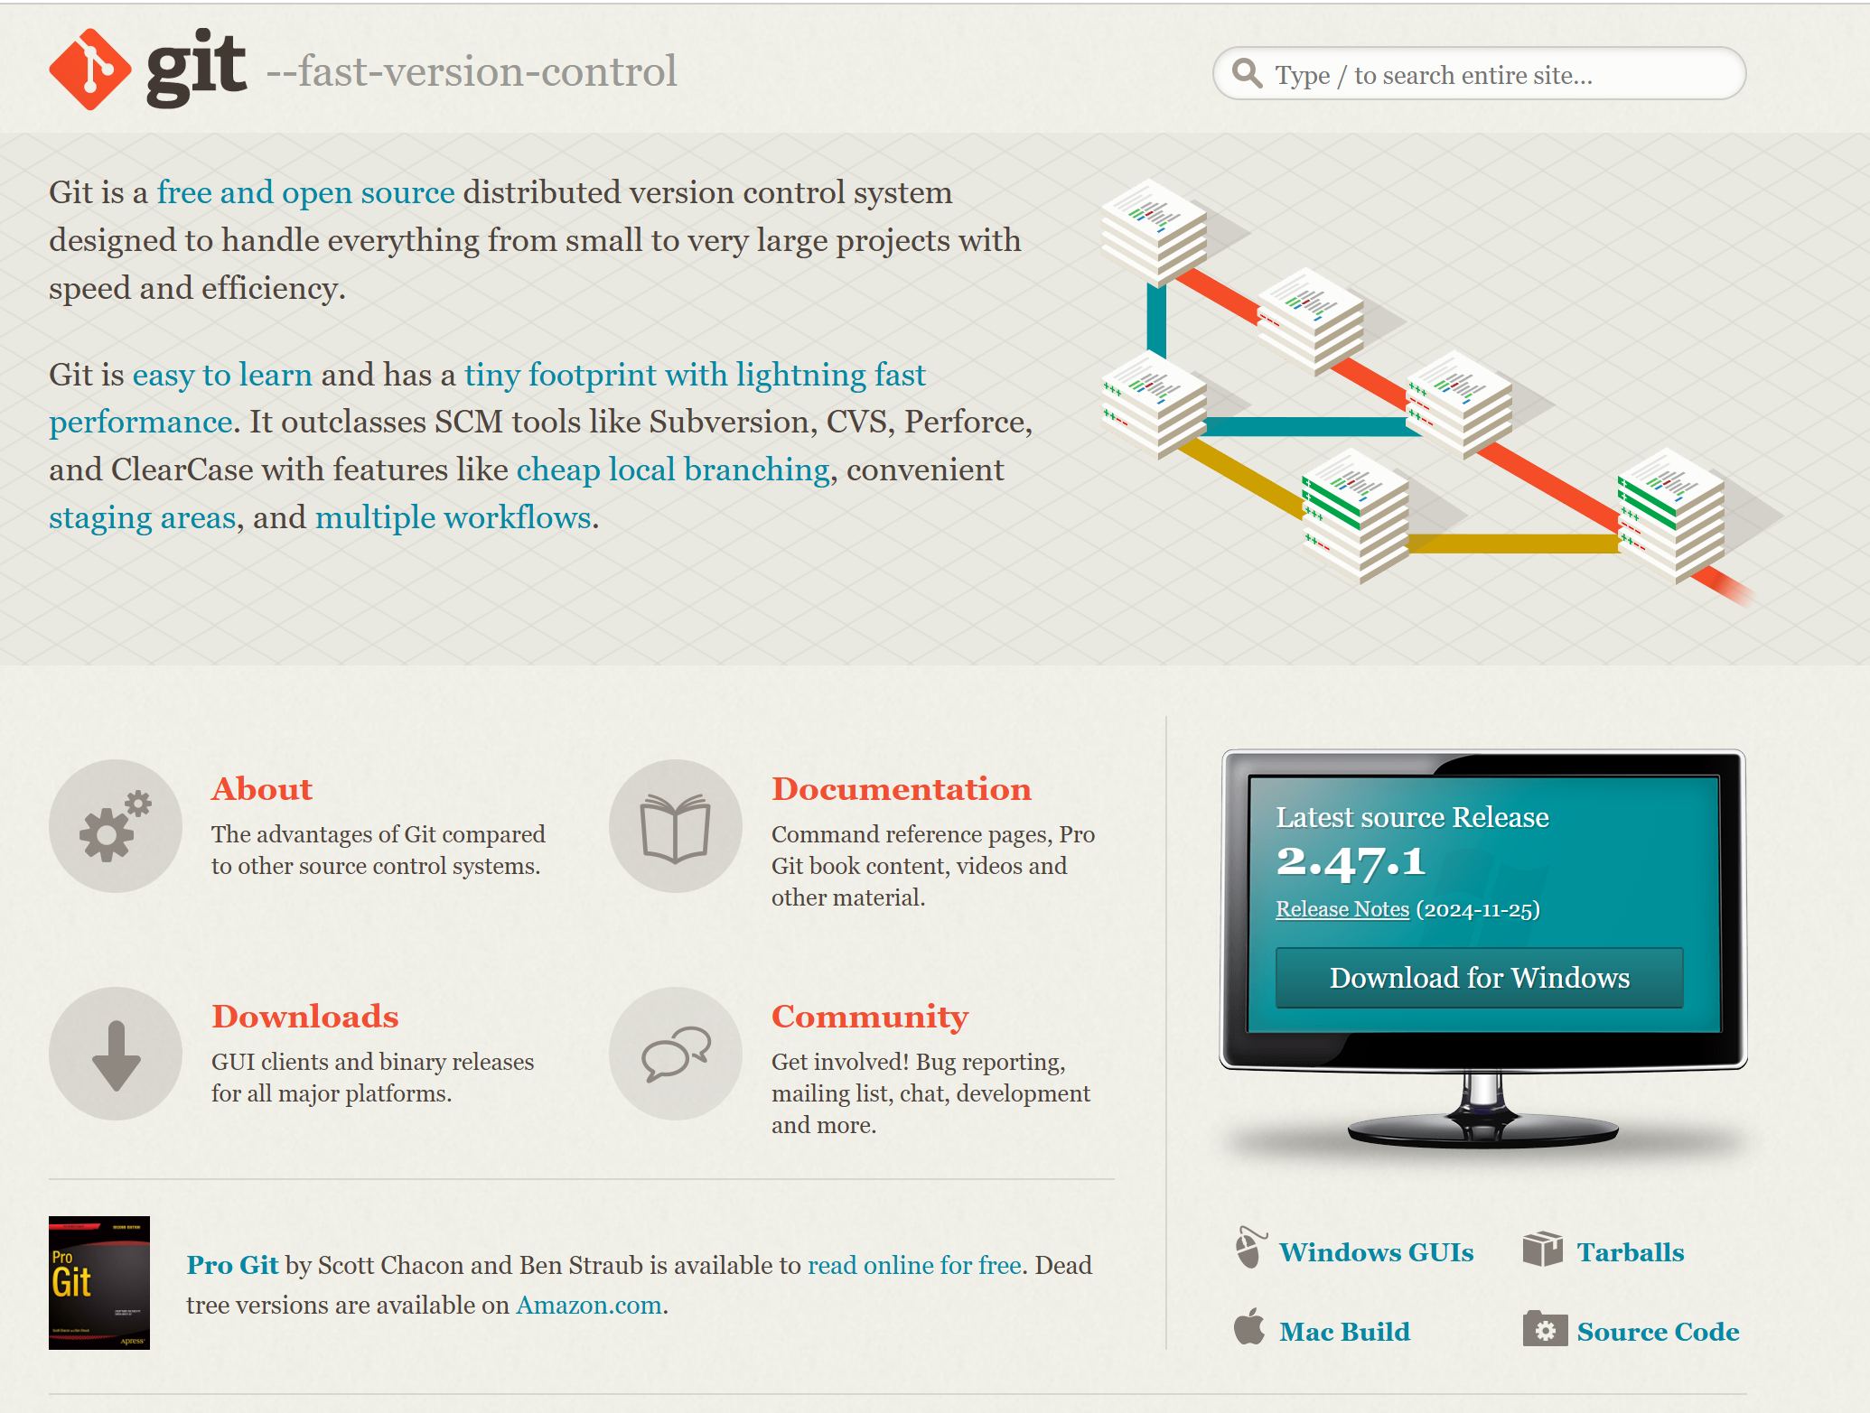

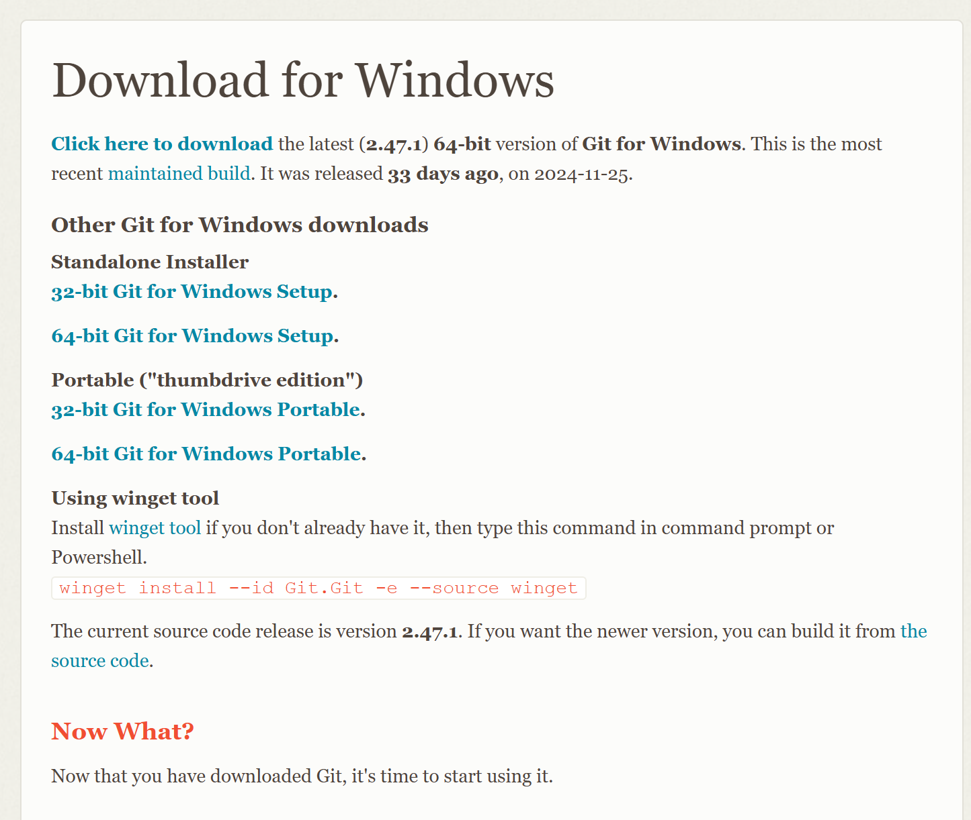

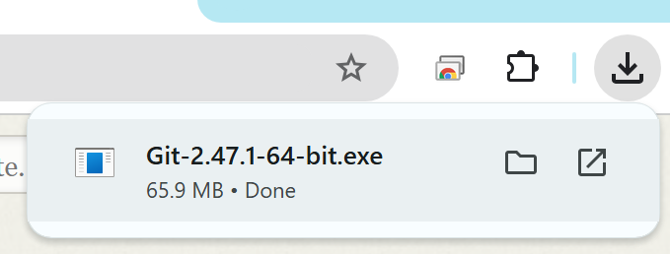

1. ติดตั้งตามขั้นตอน และตรวจสอบว่า Git ติดตั้งเรียบร้อยแล้ว:

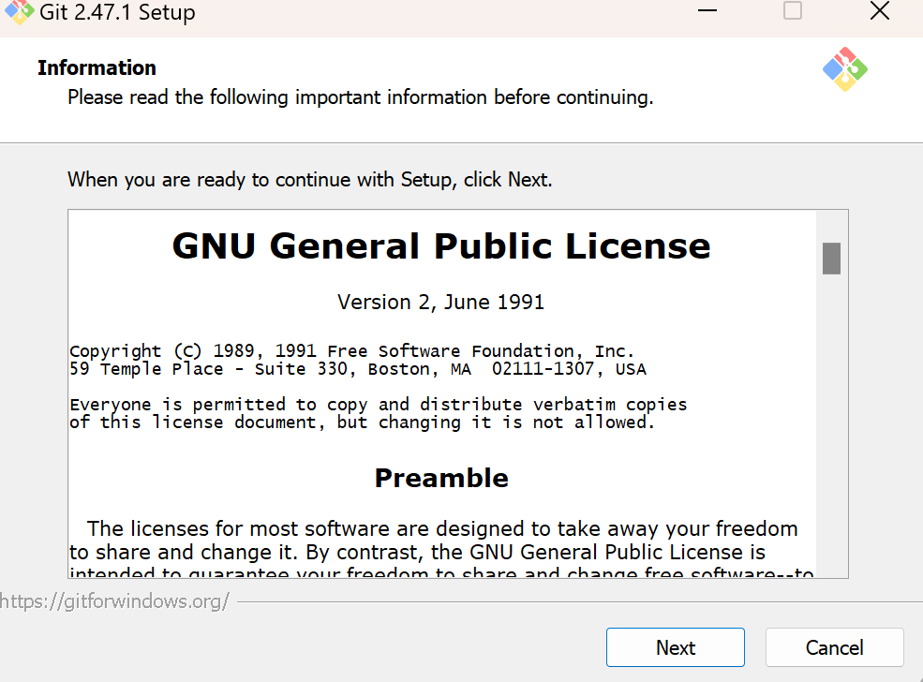

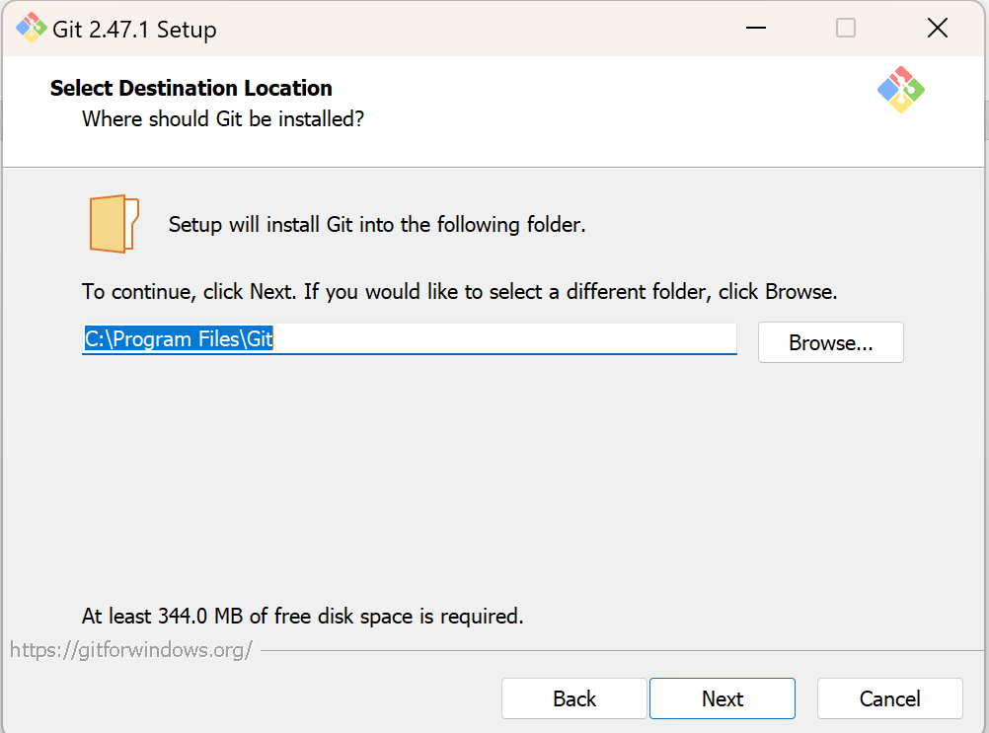

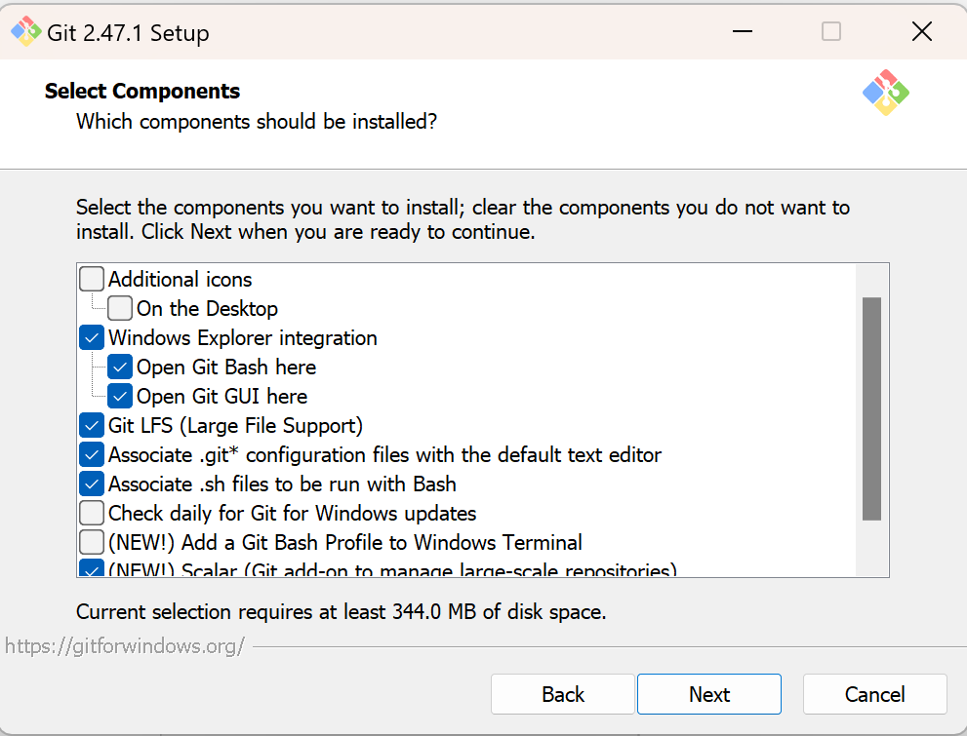

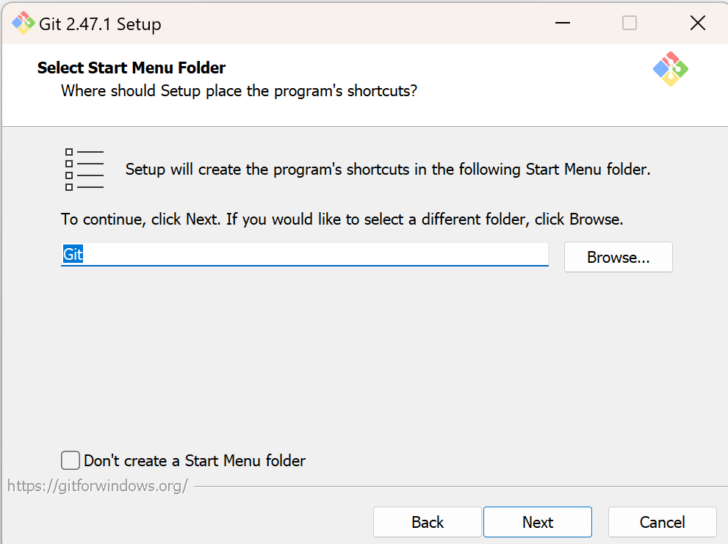

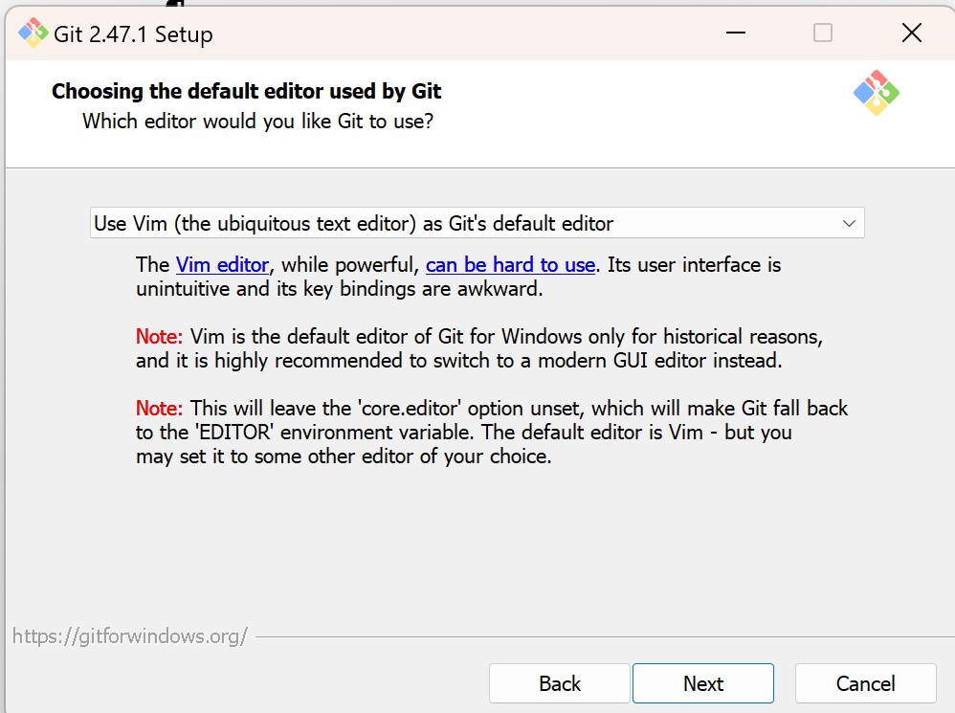

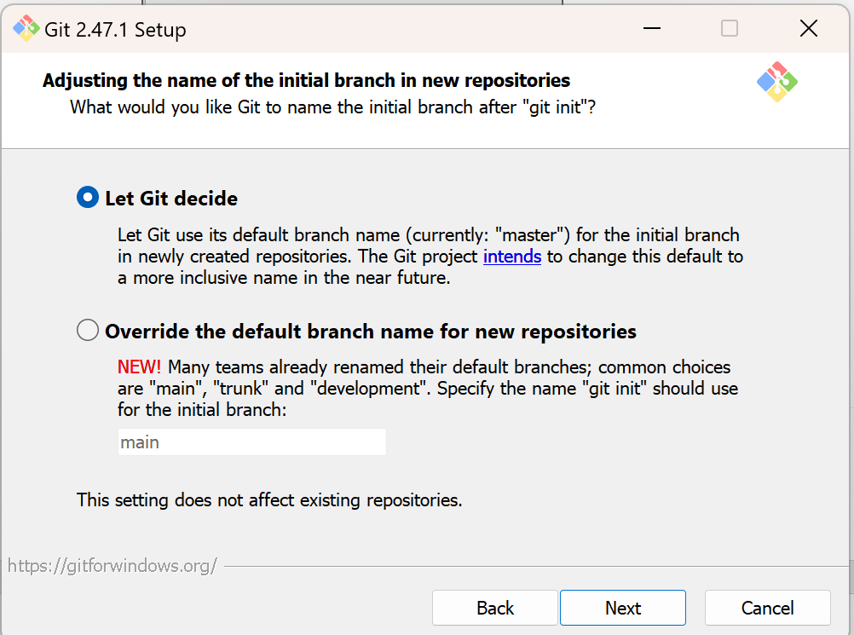

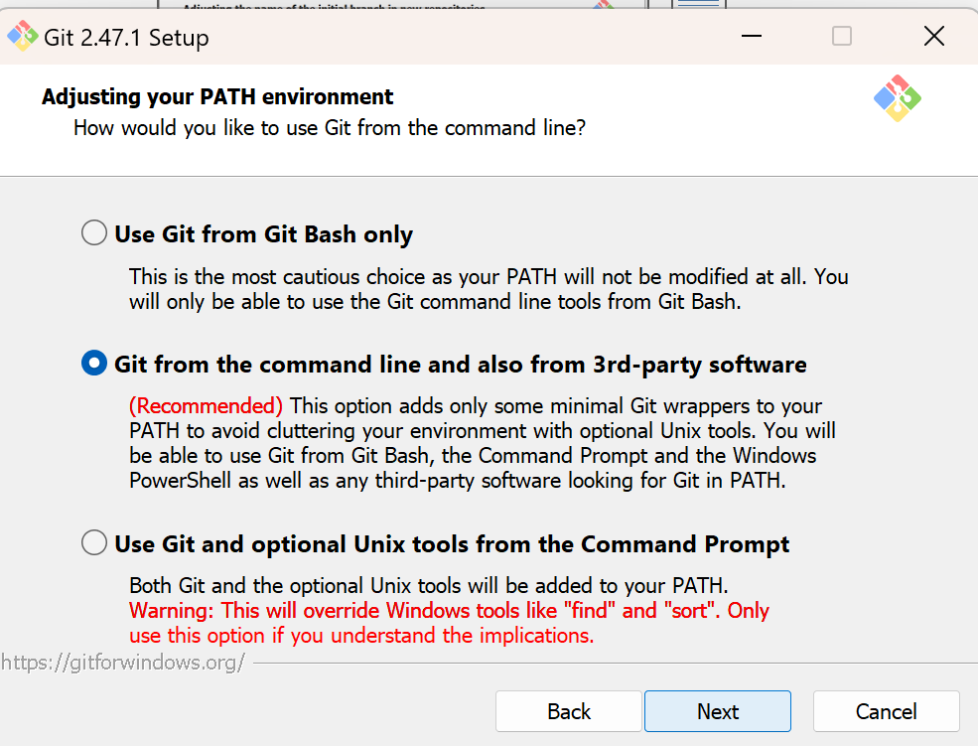

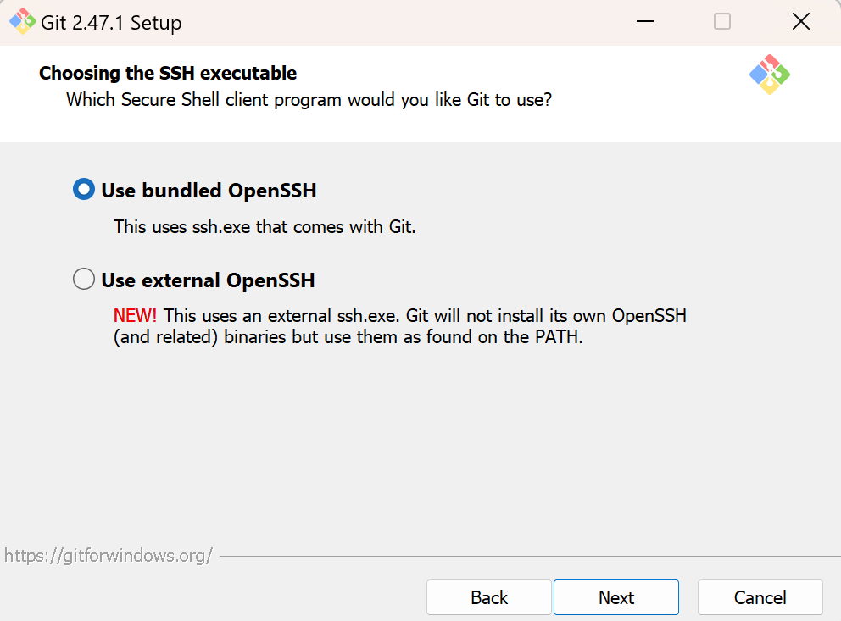

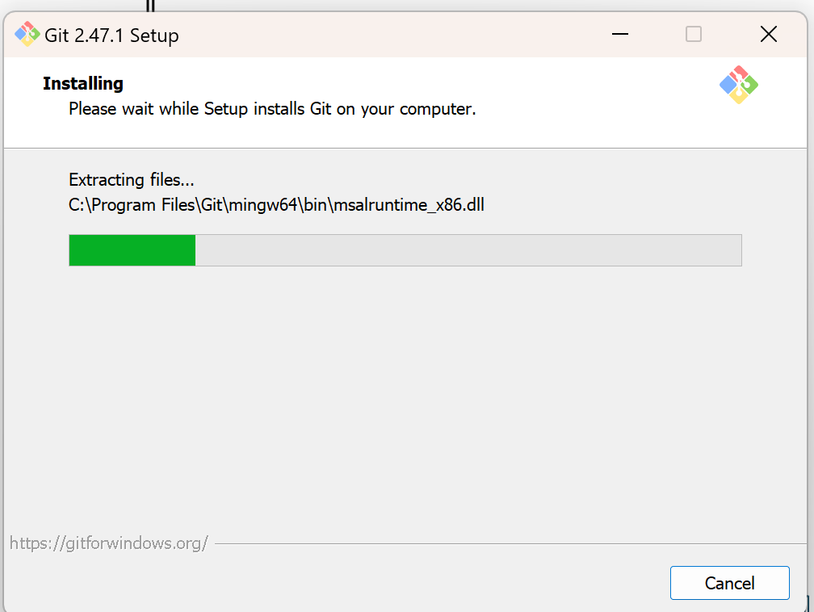

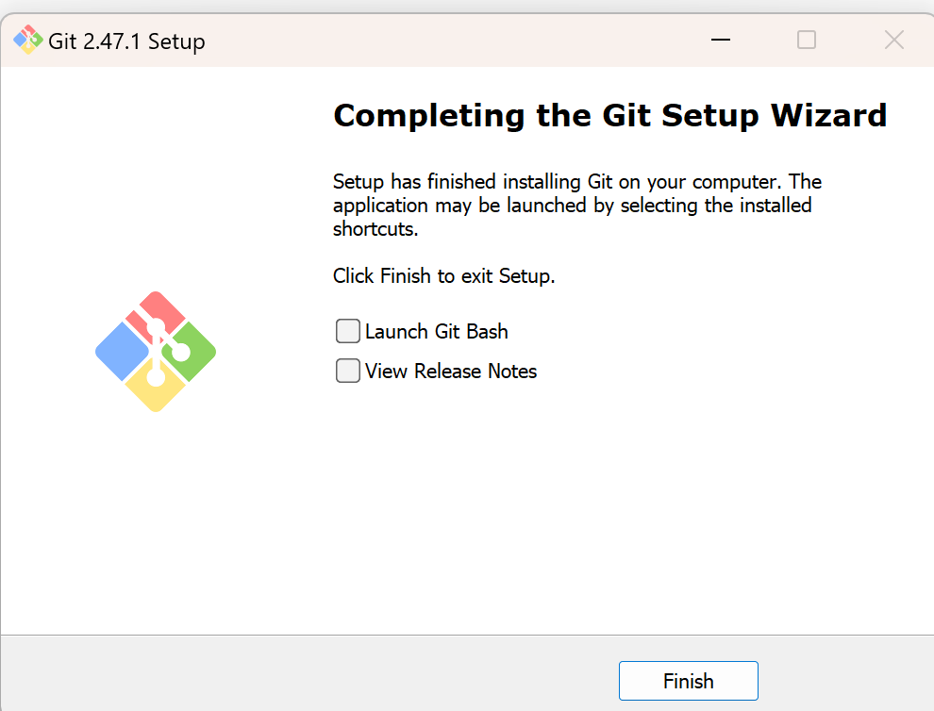

|  |
| --- |
| git –version  ไปที่ Git CMD      **ให้นักศึกษา Capture ผลการรัน** |

### สมัครใช้งาน **เข้าสู่เว็บไซต์ GitHub**

ไปที่เว็บไซต์ [GitHub](https://github.com/)



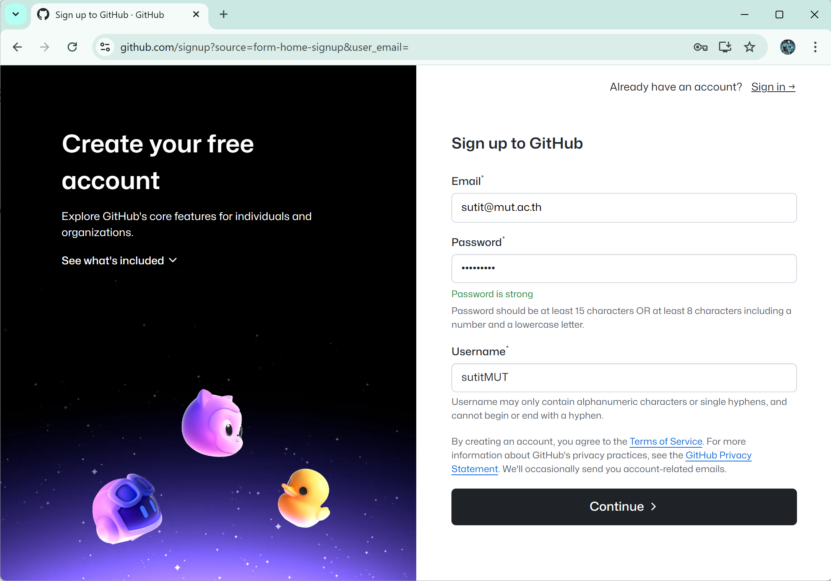

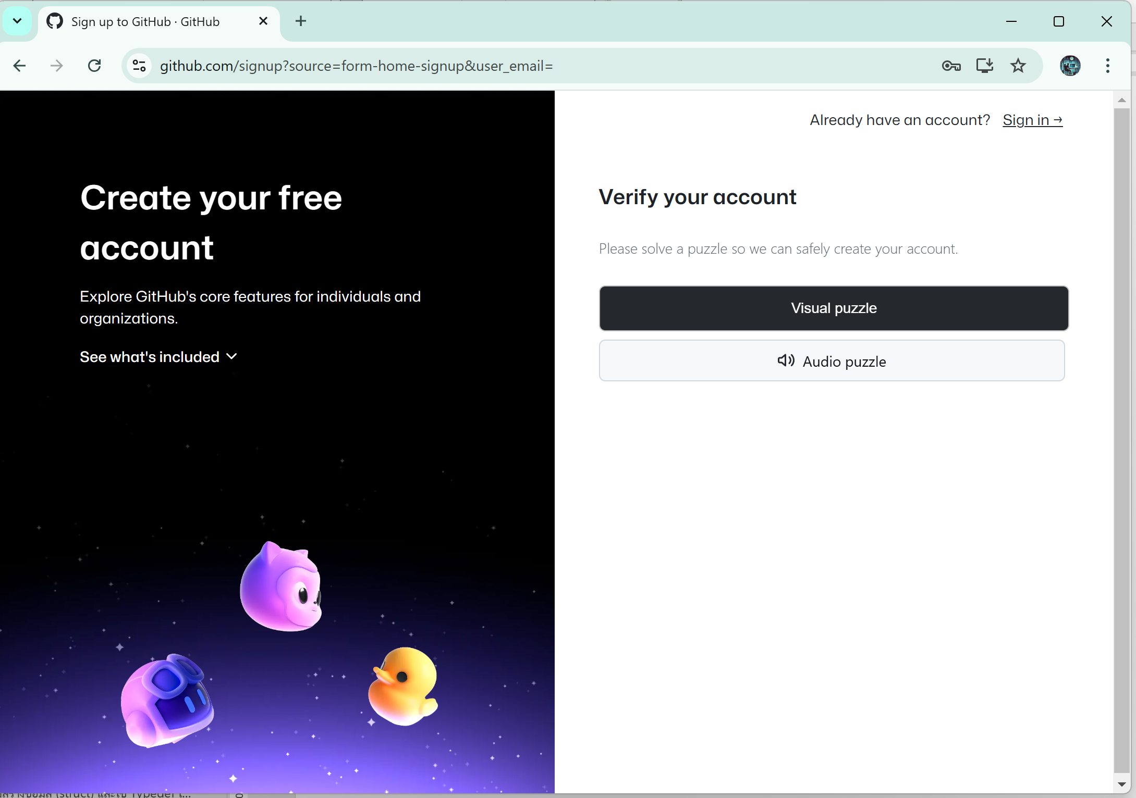

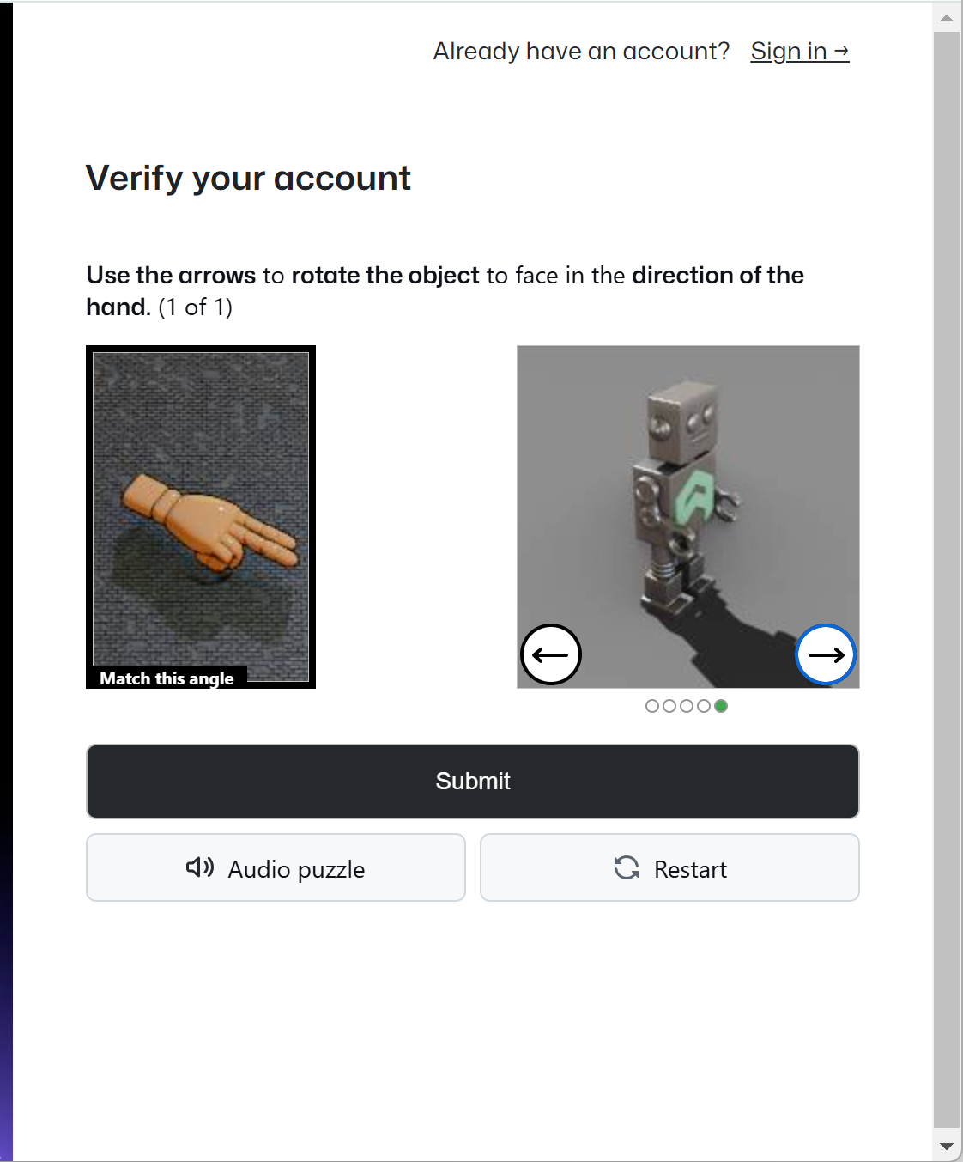

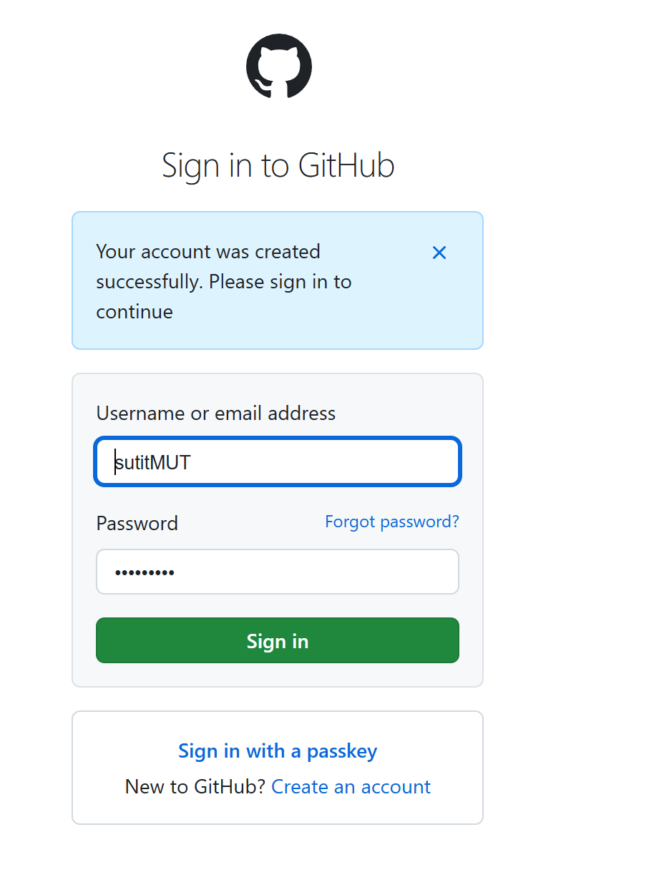

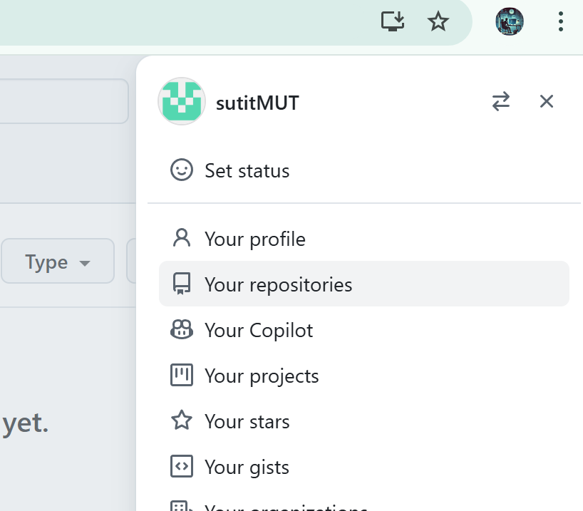

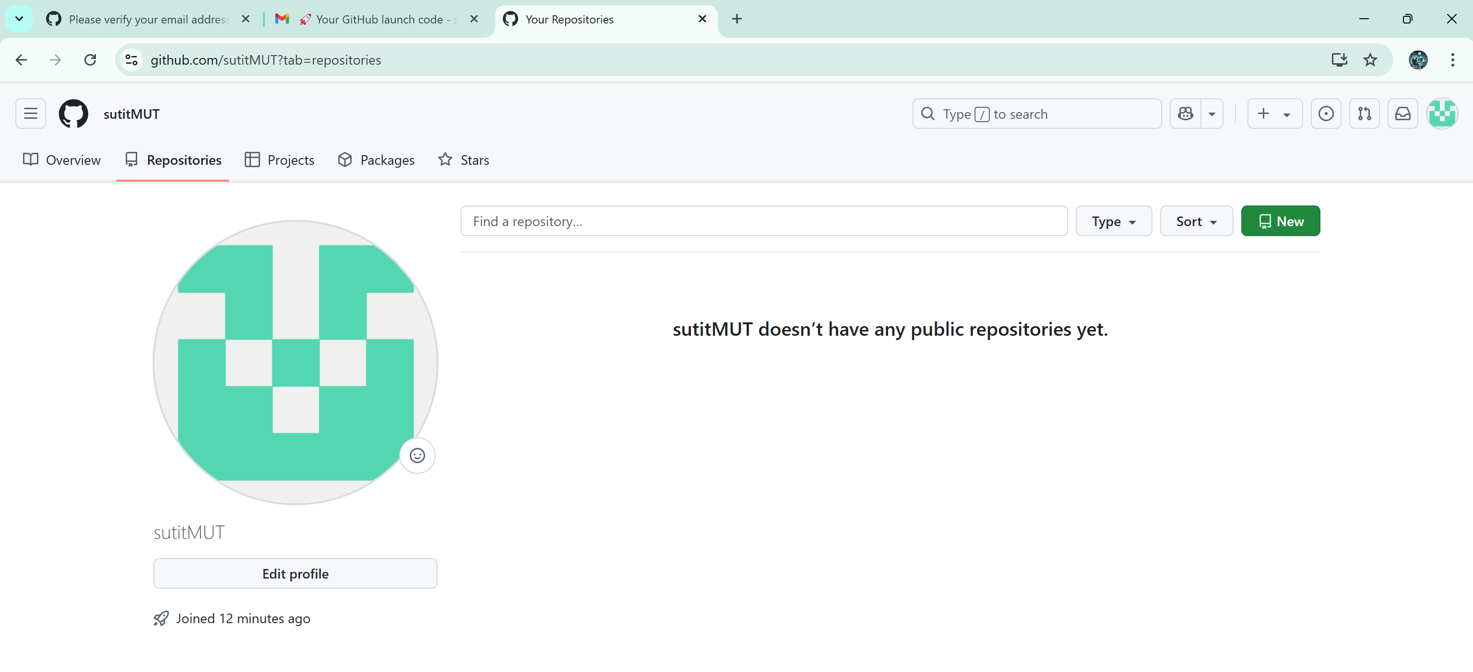

|  |
| --- |
| **ให้นักศึกษา Capture การตั้งค่า** |

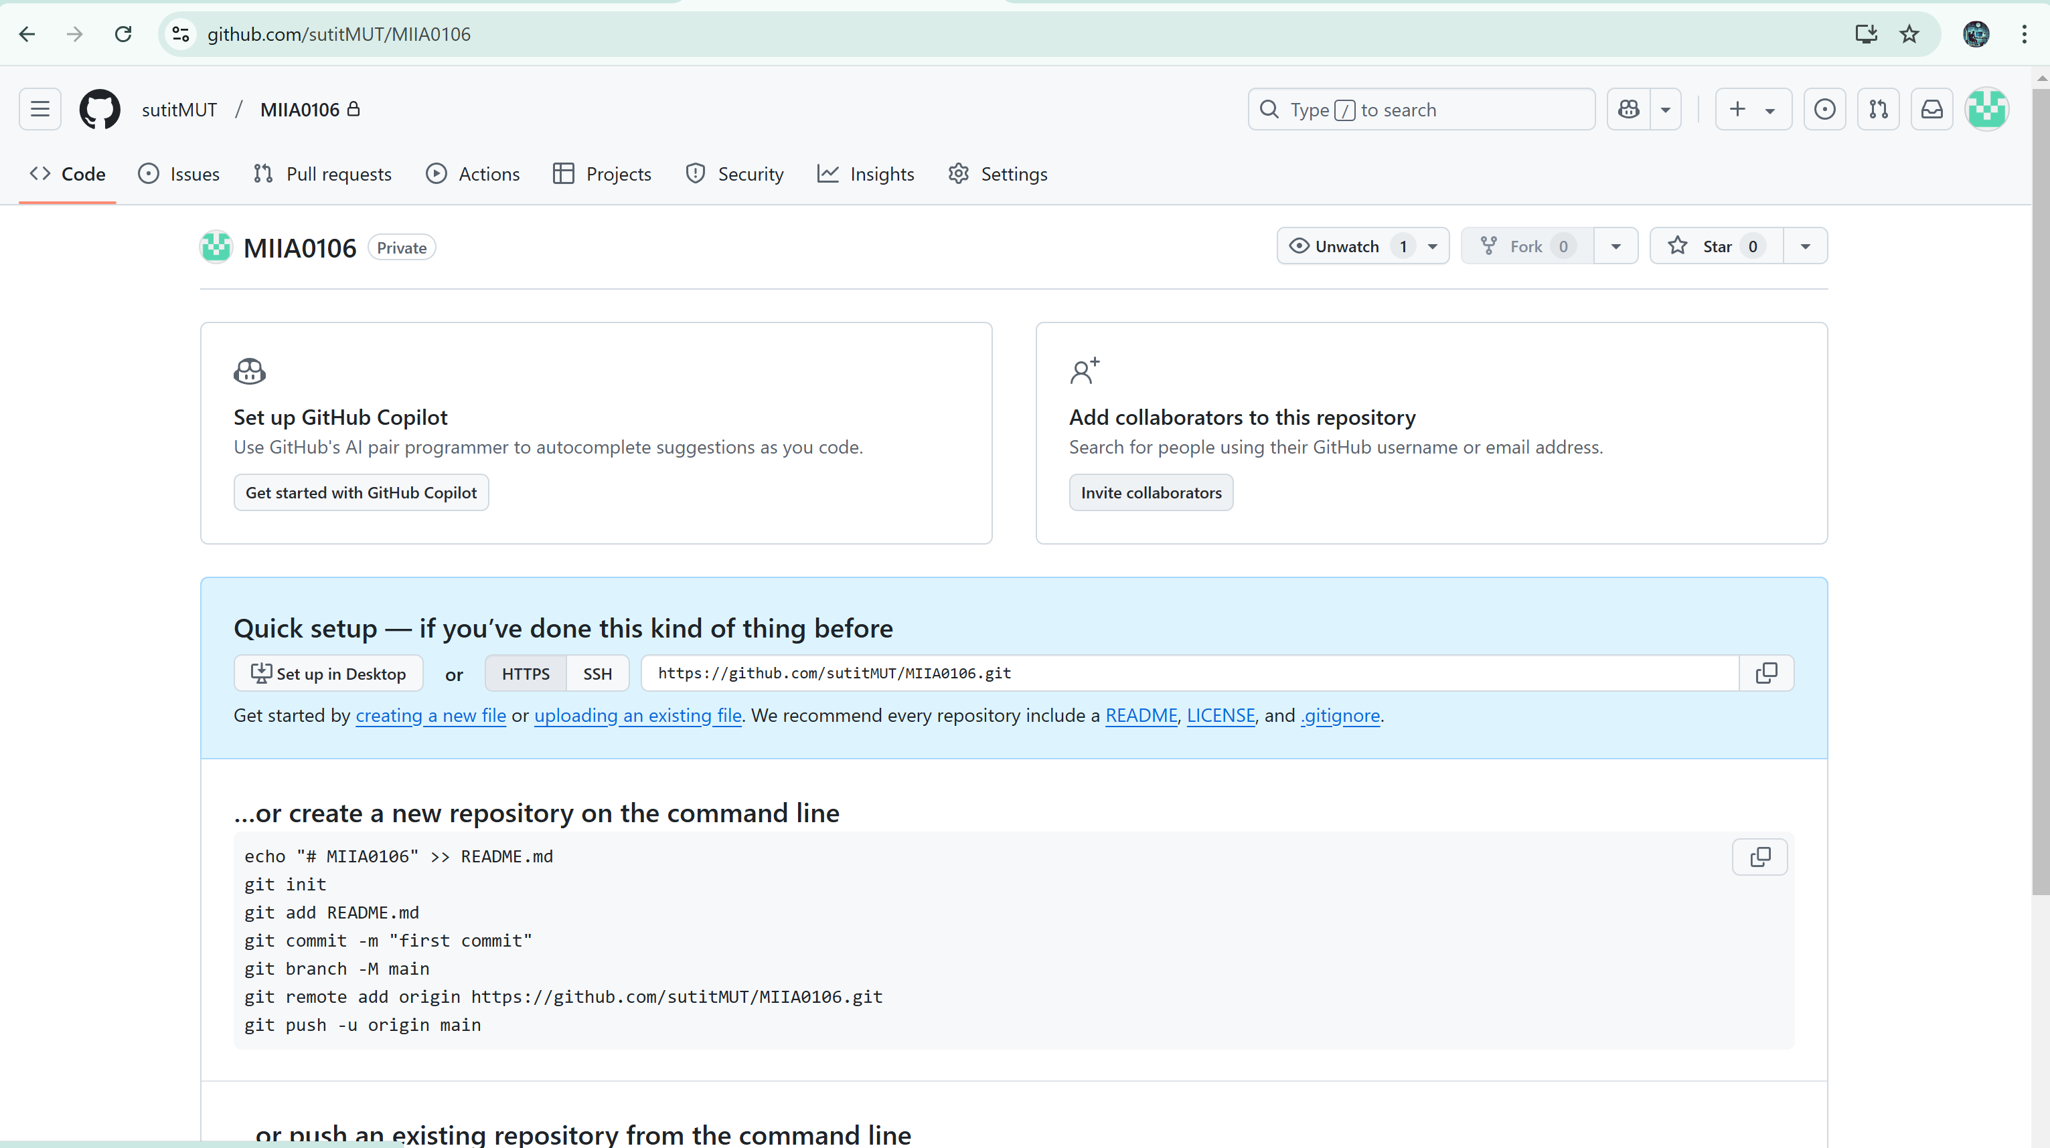

### GitHub กับ Sourcetree

GitHub กับ Sourcetree เป็นเครื่องมือที่ใช้ร่วมกันเพื่อจัดการและควบคุมการเปลี่ยนแปลงในโค้ดได้ง่ายขึ้น โดย GitHub เป็นแพลตฟอร์มสำหรับจัดเก็บ Repository และ Sourcetree เป็นโปรแกรมที่ช่วยจัดการ Git ผ่าน GUI (Graphical User Interface) ไม่ต้องใช้คำสั่งใน Command Line

การติดตั้งและใช้งาน GitHub กับ Sourcetree

**1. ติดตั้ง Sourcetree**

1. ดาวน์โหลด Sourcetree:
   * [Sourcetree Download](https://www.sourcetreeapp.com/)

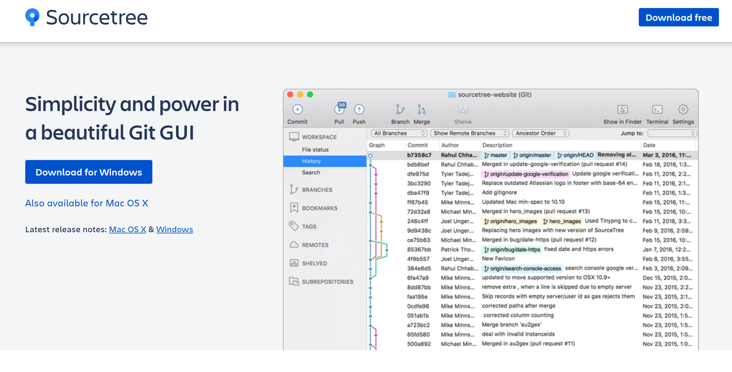

1. ติดตั้ง Sourcetree ตามขั้นตอนในระบบปฏิบัติการของคุณ (Windows/MacOS)

**2. สมัครหรือเข้าสู่ระบบ GitHub**

1. หากยังไม่มีบัญชี GitHub ให้สมัครที่ [GitHub Signup](https://github.com/signup)
2. หากมีบัญชีแล้ว ให้เข้าสู่ระบบเพื่อเตรียมใช้งาน Sourcetree กับ GitHub

**3. เชื่อม Sourcetree กับ GitHub**

1. เปิด Sourcetree แล้วไปที่:
   * **Tools > Options** (Windows) หรือ **Sourcetree > Preferences** (Mac)
2. ในแท็บ **Authentication**:
   * คลิก **Add** เพื่อเพิ่มบัญชี GitHub
   * เลือก **OAuth** เพื่อเชื่อมบัญชี GitHub กับ Sourcetree
   * ล็อกอินบัญชี GitHub และยอมรับการเชื่อมต่อ

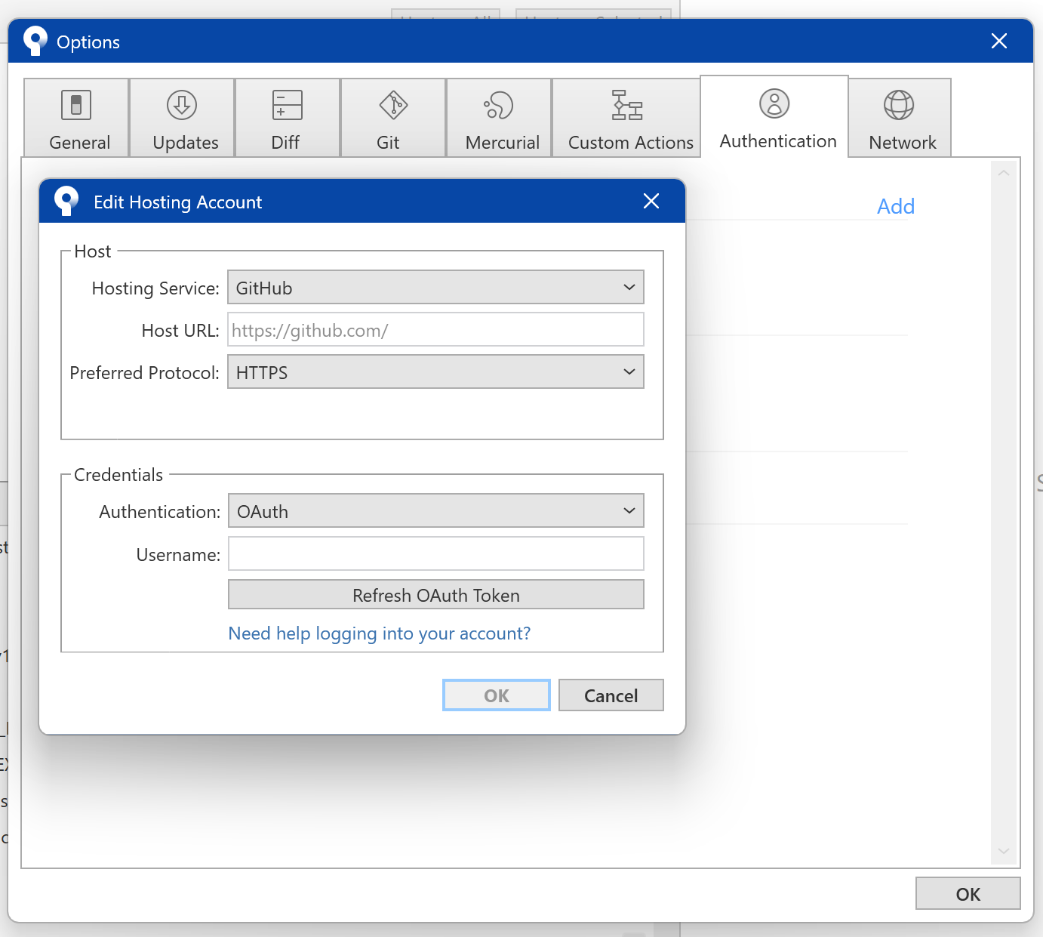

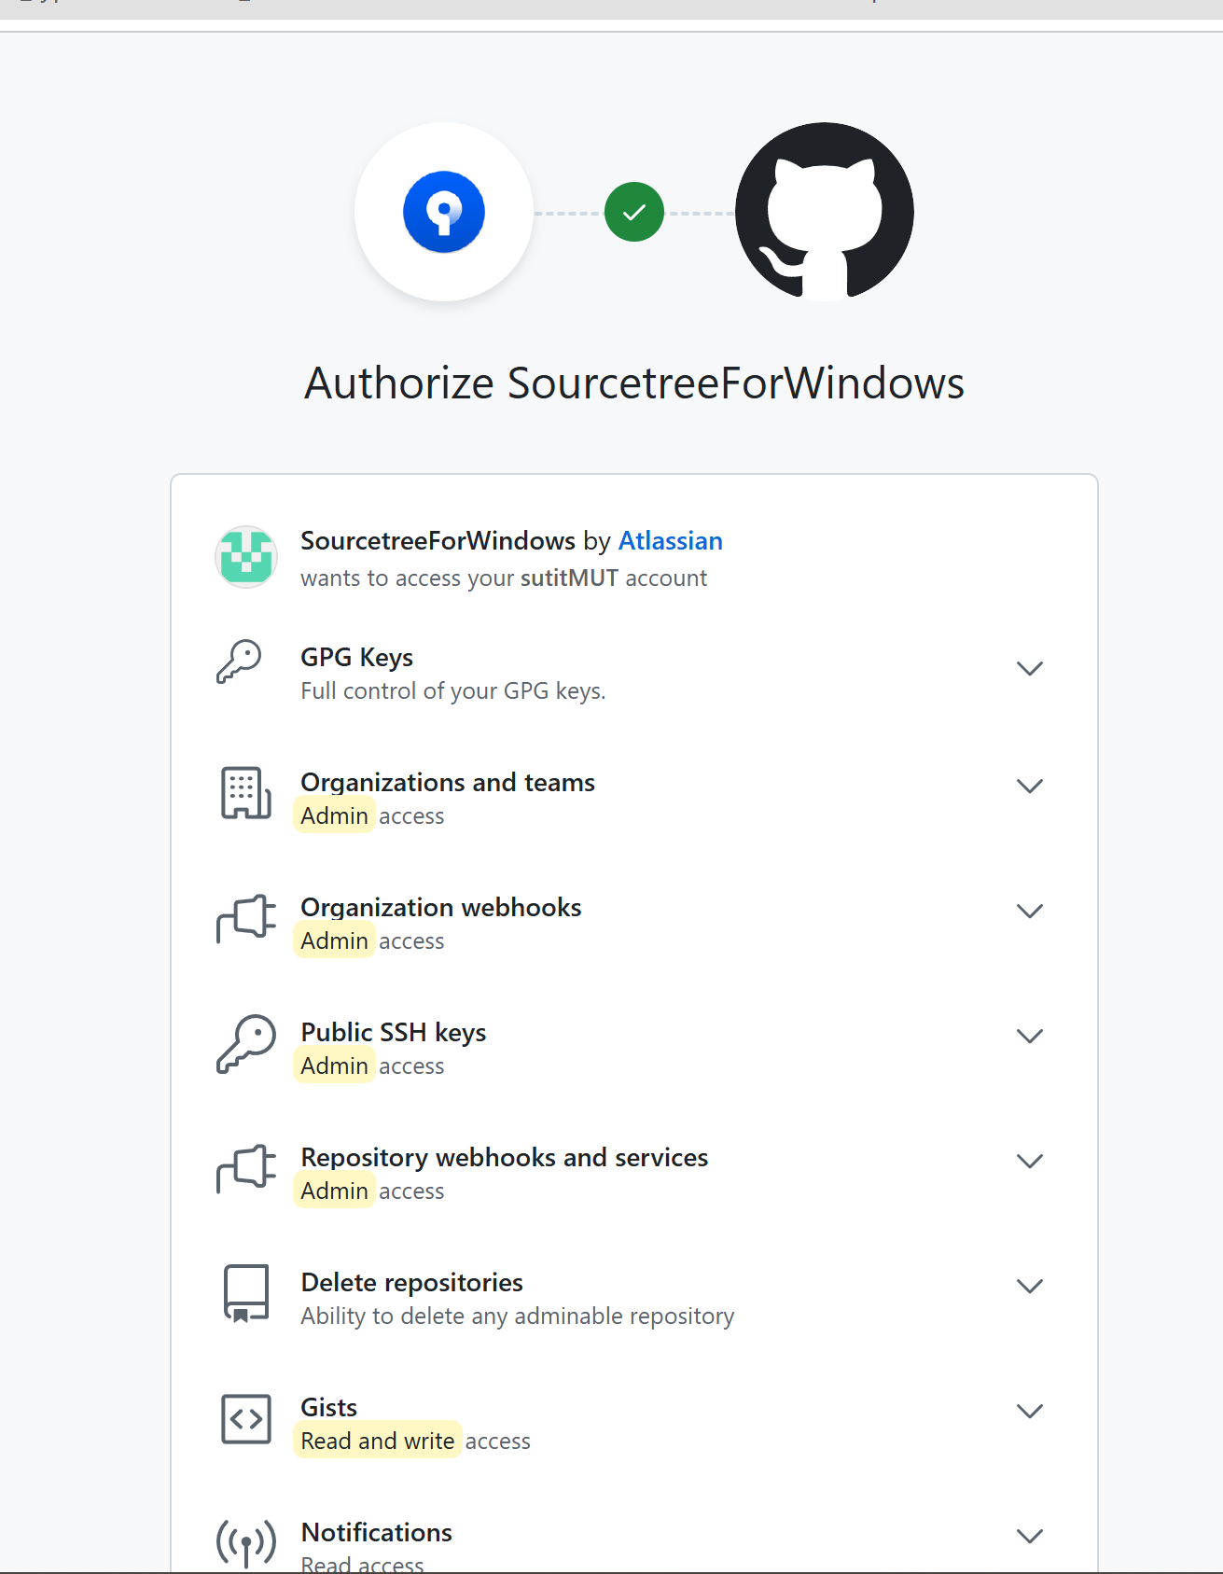

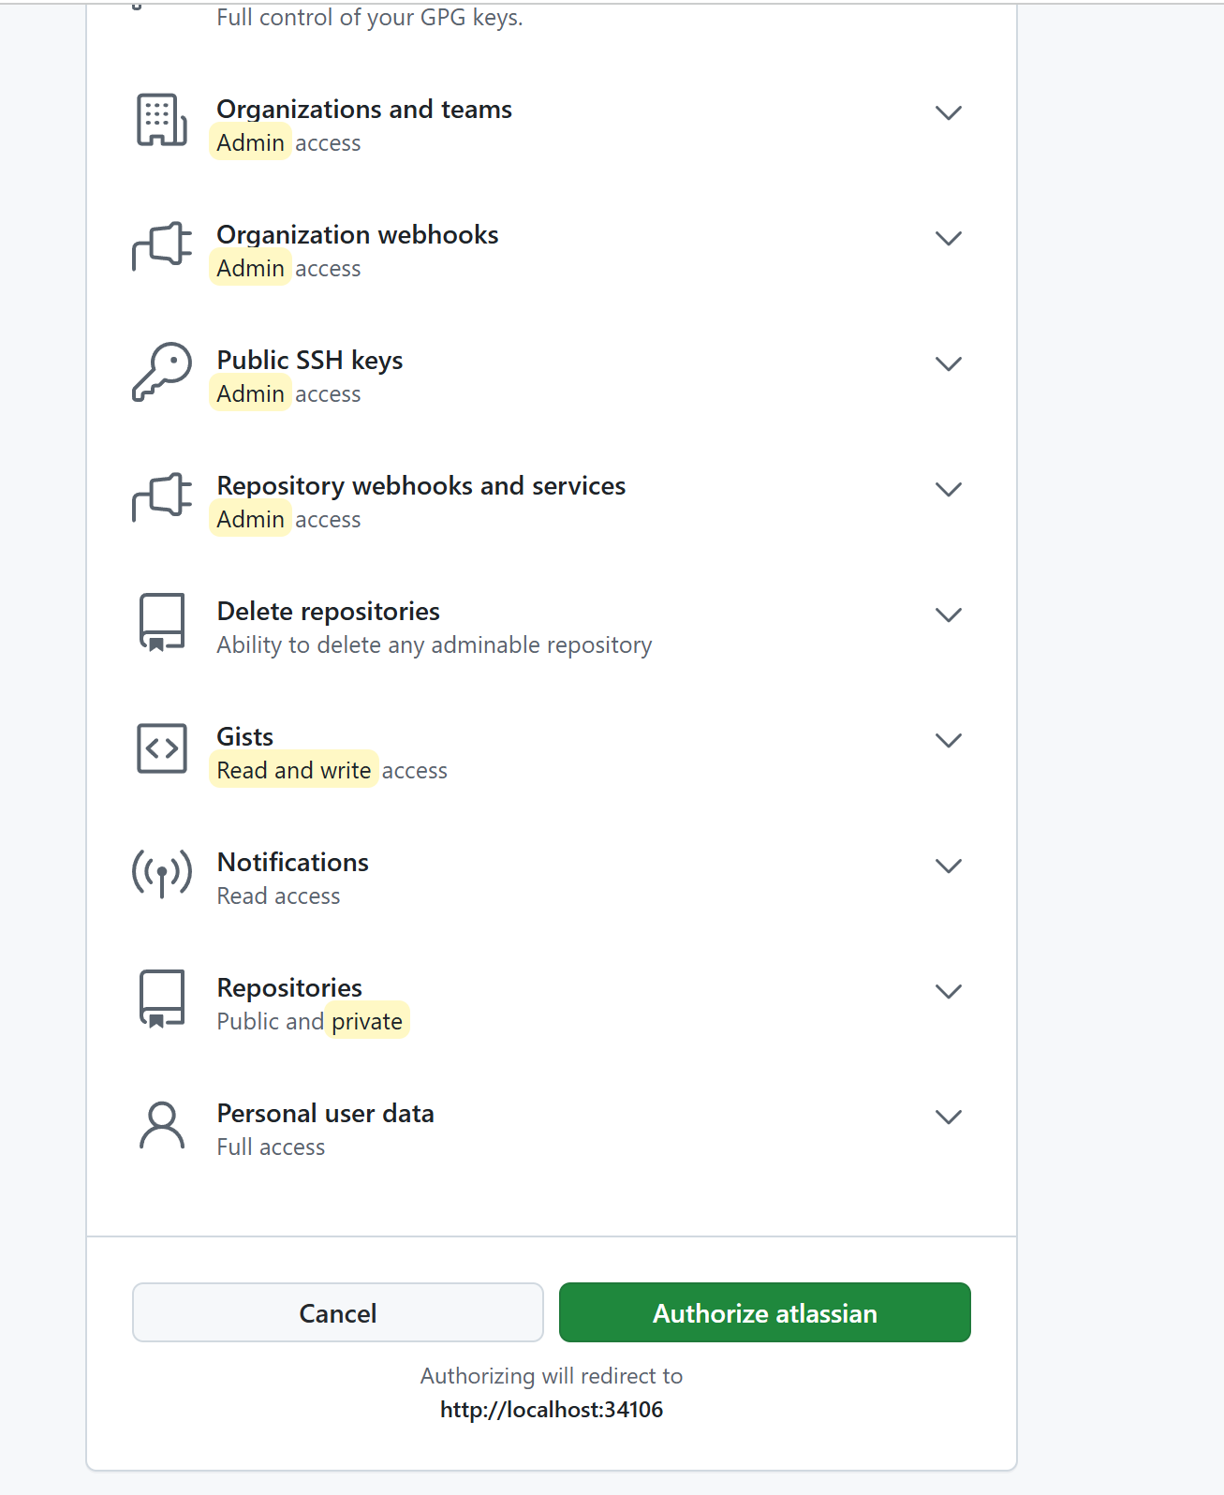

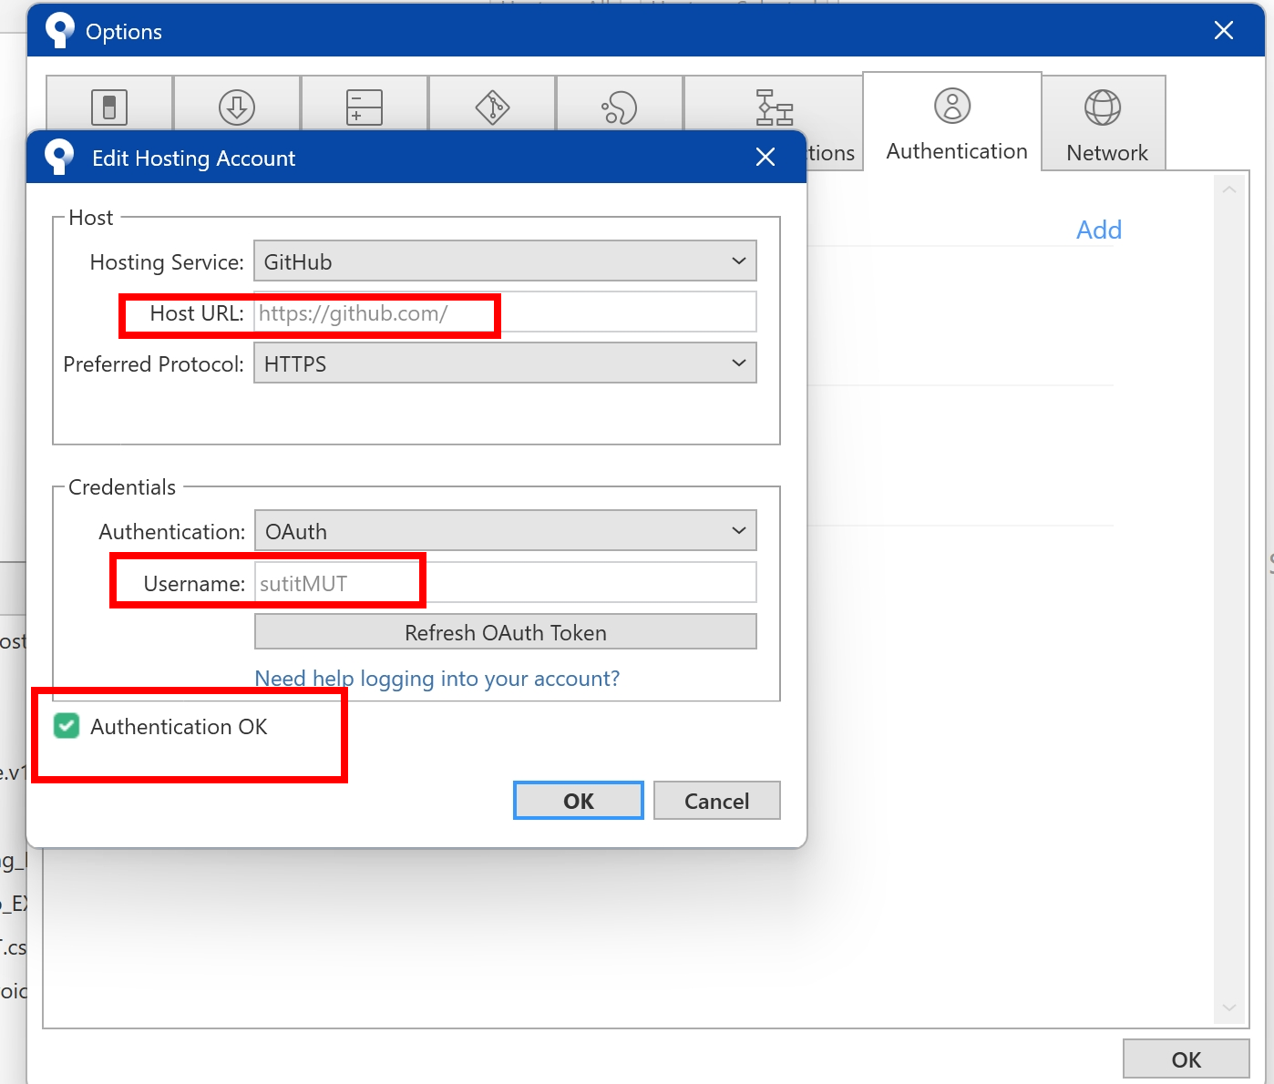

**4. สร้างหรือ Clone Repository จาก GitHub**

**กรณีสร้าง Repository ใหม่ใน GitHub**

1. ไปที่ GitHub และสร้าง Repository ใหม่:
   * กด **New Repository** และตั้งชื่อ เช่น MyProject
   * กด **Create Repository**
2. คัดลอก URL ของ Repository (HTTPS หรือ SSH)
3. กลับมาที่ Sourcetree:
   * คลิก **Clone Repository**
   * วาง URL ของ Repository ในช่อง **Source Path/URL**
   * เลือกตำแหน่งในเครื่องที่ต้องการเก็บโปรเจกต์ แล้วคลิก **Clone**

**กรณี Clone Repository ที่มีอยู่แล้ว**

1. คัดลอก URL จาก Repository บน GitHub
2. ใน Sourcetree:
   * คลิก **Clone Repository**
   * วาง URL และเลือกตำแหน่งในเครื่อง จากนั้นกด **Clone**

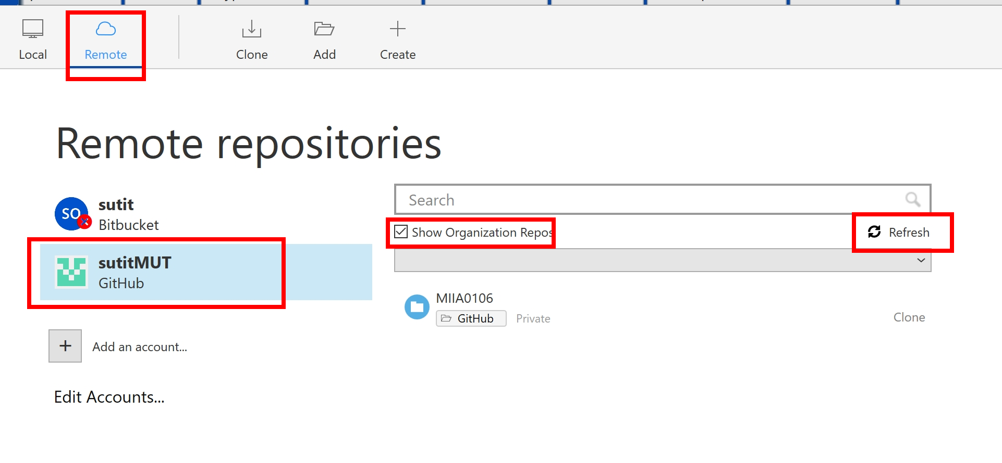

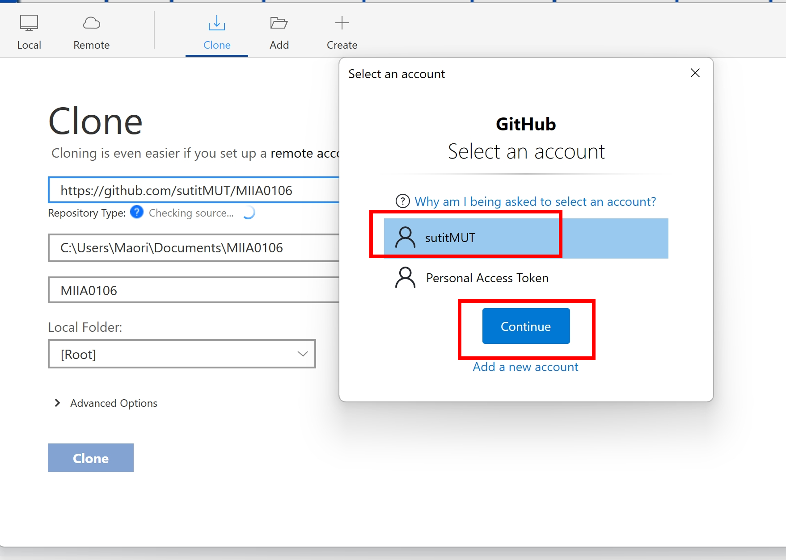

|  |
| --- |
| **ให้นักศึกษา Capture ผลการรัน** |

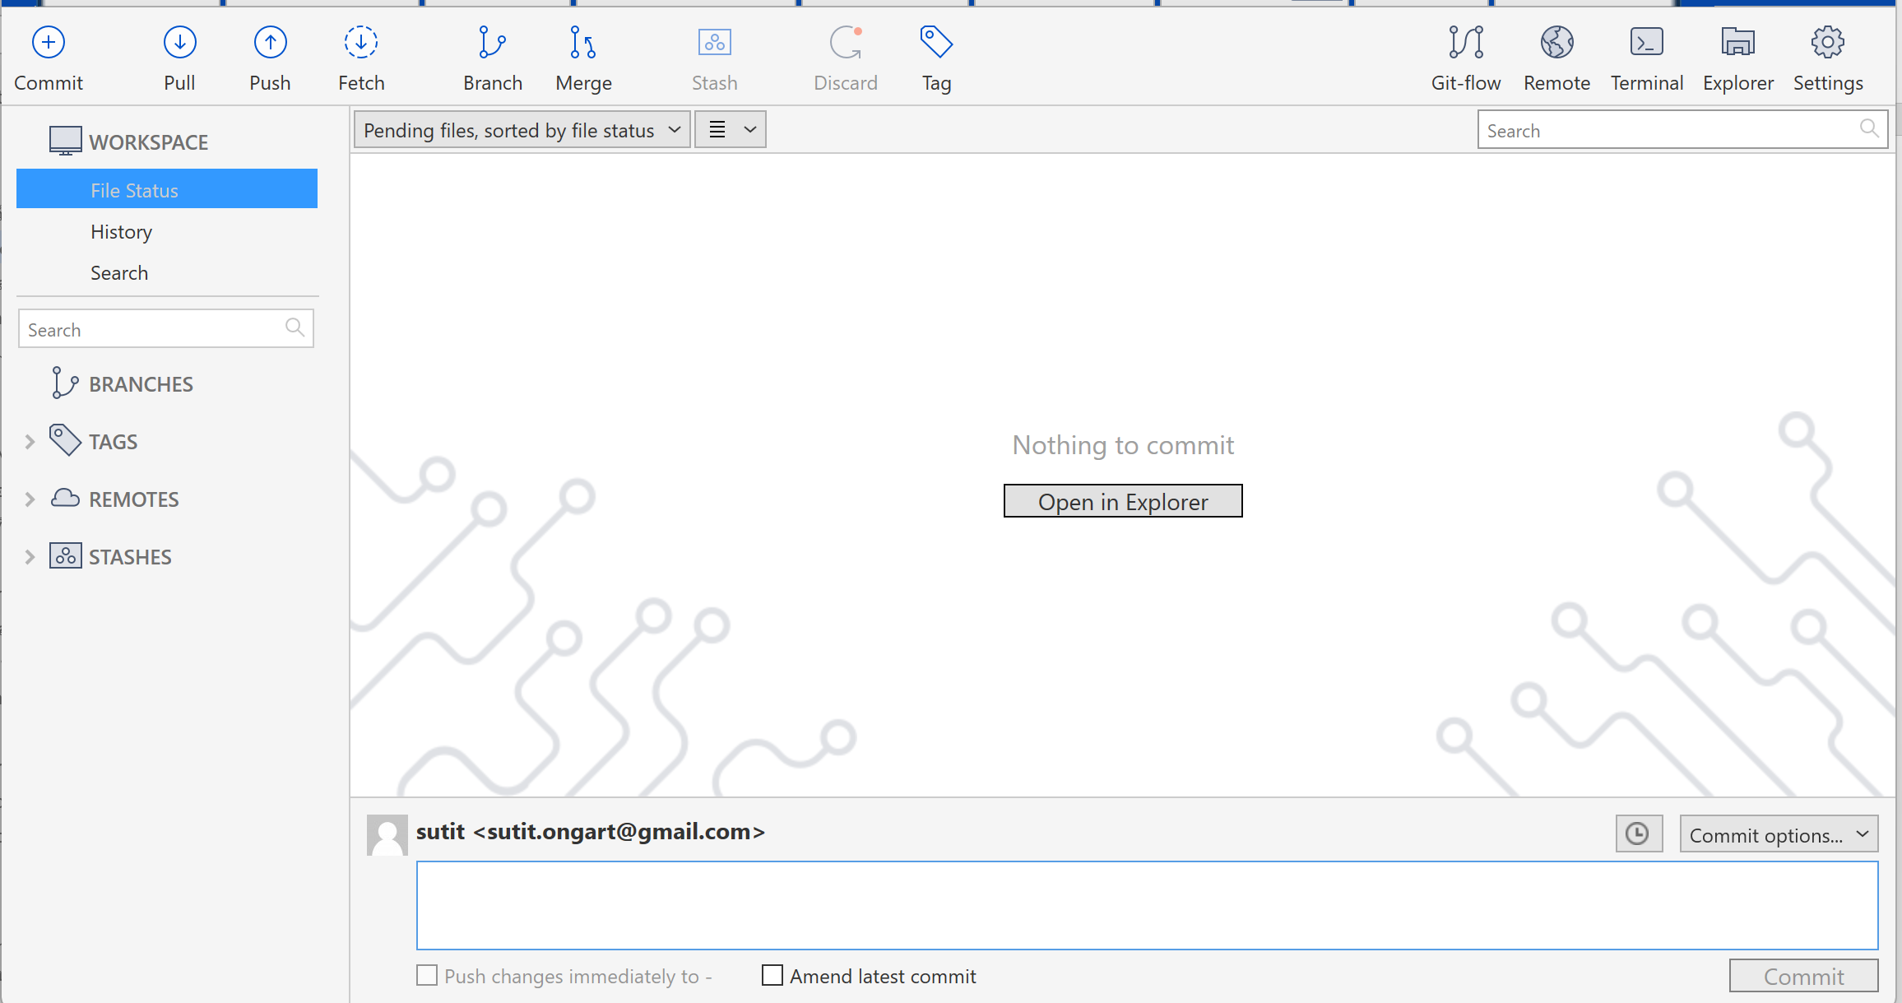

**5. การใช้งาน Sourcetree**

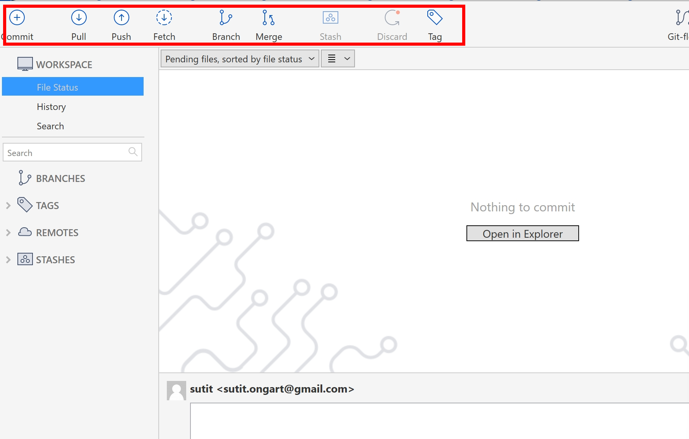

**5.1 ตรวจสอบสถานะโค้ด**

* ดูไฟล์ที่เปลี่ยนแปลง (Modified Files) และไฟล์ใหม่ (Untracked Files) ในหน้าหลักของ Sourcetree

**5.2 การเพิ่มไฟล์ไปยัง Staging Area**

* คลิกเลือกไฟล์ที่ต้องการเพิ่ม แล้วกด **Stage**

**5.3 Commit การเปลี่ยนแปลง**

1. ใส่ข้อความ Commit ในช่องข้อความ (เช่น "Add README.md")
2. กด **Commit** เพื่อบันทึกการเปลี่ยนแปลงในเครื่อง

**5.4 Push การเปลี่ยนแปลงไปยัง GitHub**

* คลิกปุ่ม **Push** และเลือก Branch ที่ต้องการส่งการเปลี่ยนแปลงไปยัง GitHub

**5.5 Pull การเปลี่ยนแปลงจาก GitHub**

* คลิกปุ่ม **Pull** เพื่อดึงโค้ดใหม่จาก GitHub มายังเครื่องของคุณ

**5.6 การสร้าง Branch**

1. คลิกปุ่ม **Branch** เพื่อสร้าง Branch ใหม่
2. ตั้งชื่อ Branch เช่น feature/login แล้วกด **Create Branch**

**5.7 การ Merge Branch**

* คลิกที่ Branch หลัก (เช่น main) และกด **Merge** เพื่อรวมการเปลี่ยนแปลงจาก Branch อื่น

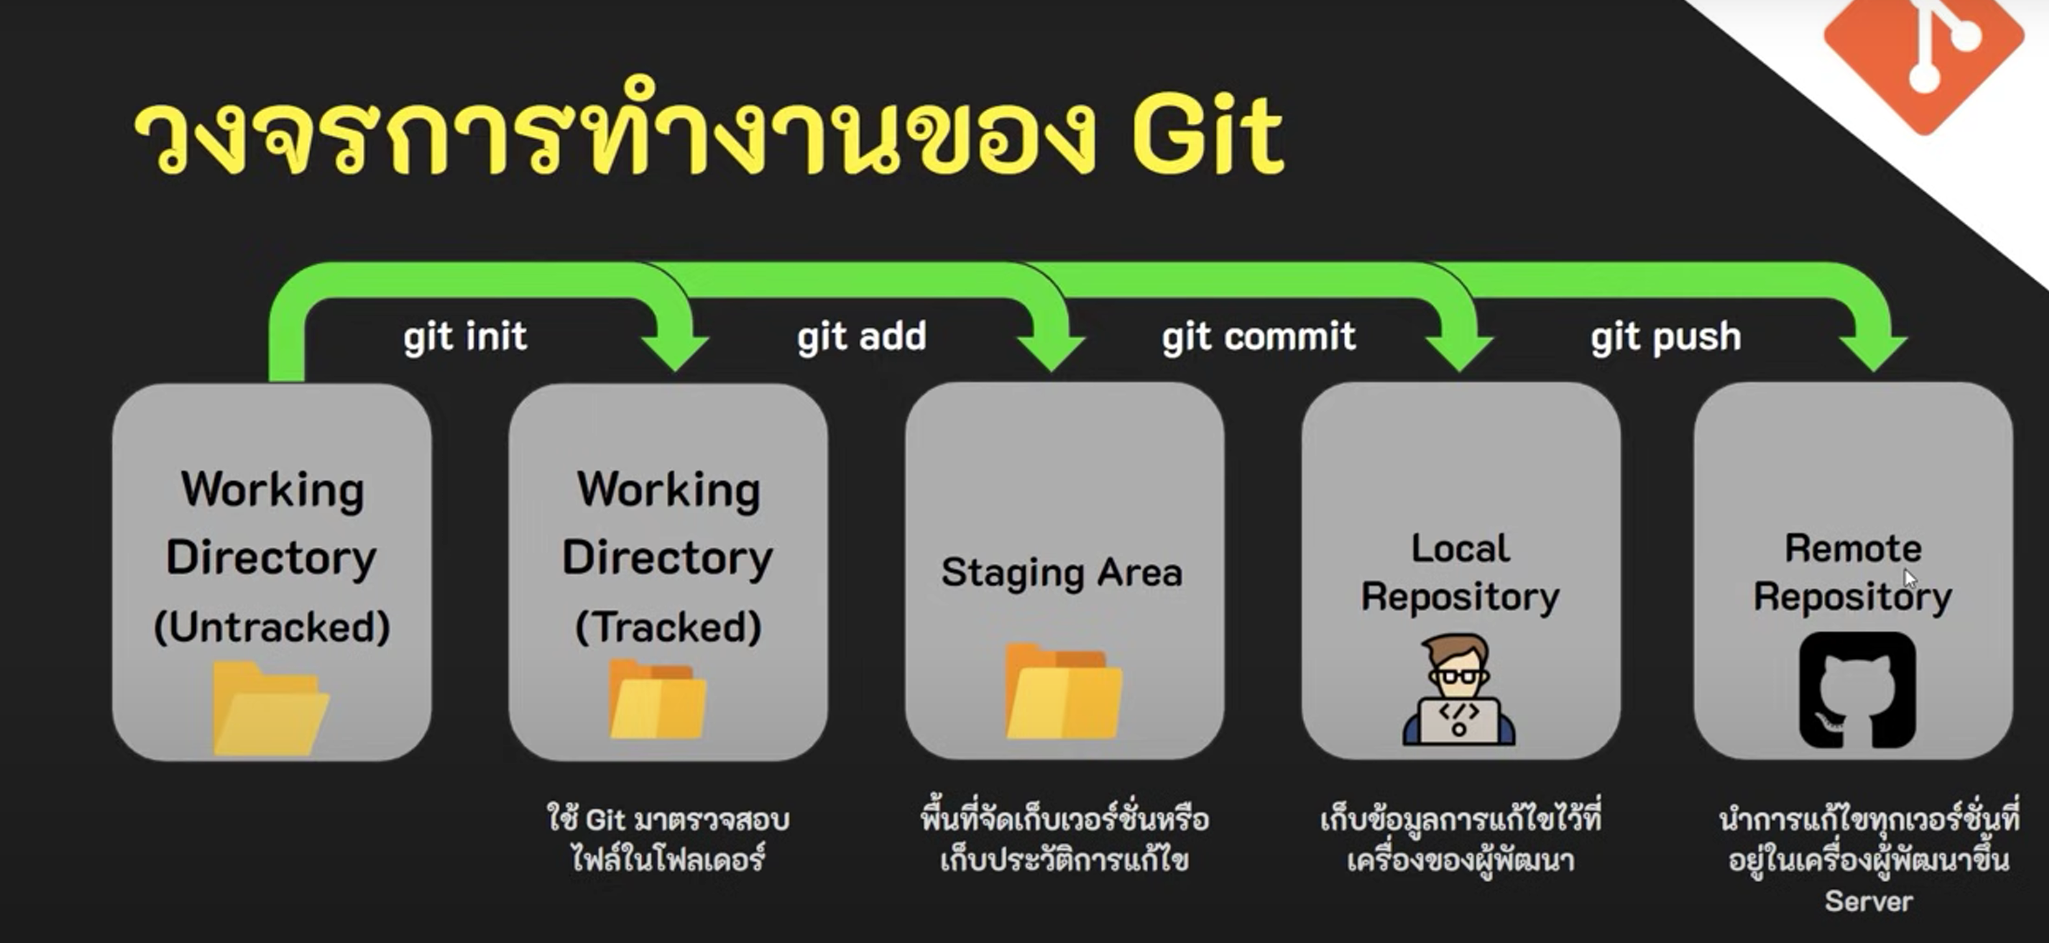

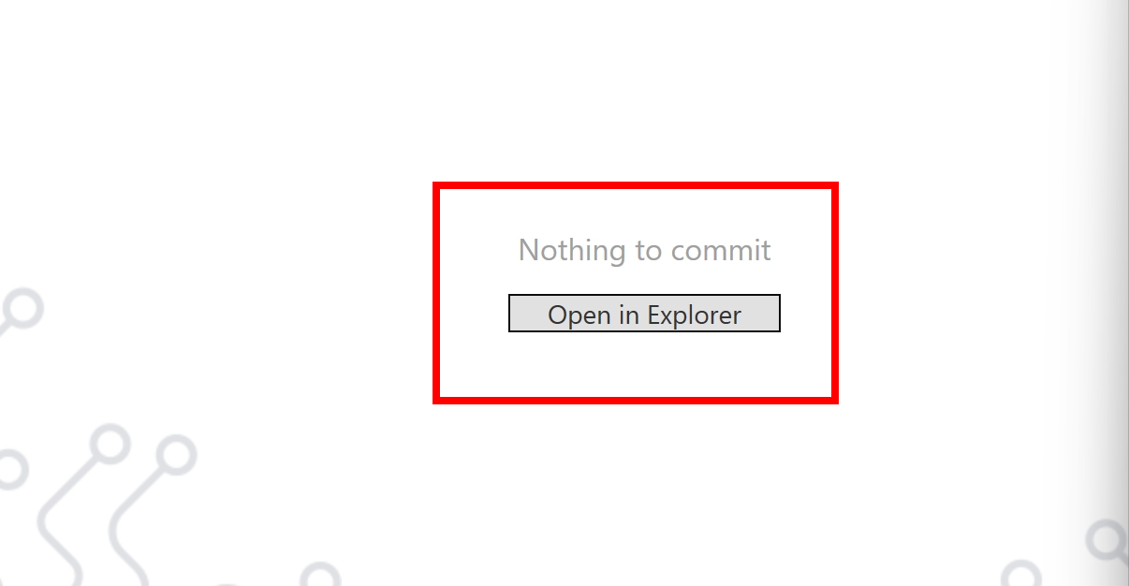

|  |
| --- |
| **ให้นักศึกษา Capture ผลการรัน** |

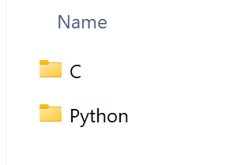

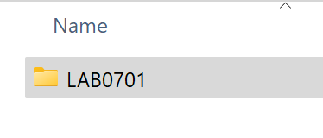

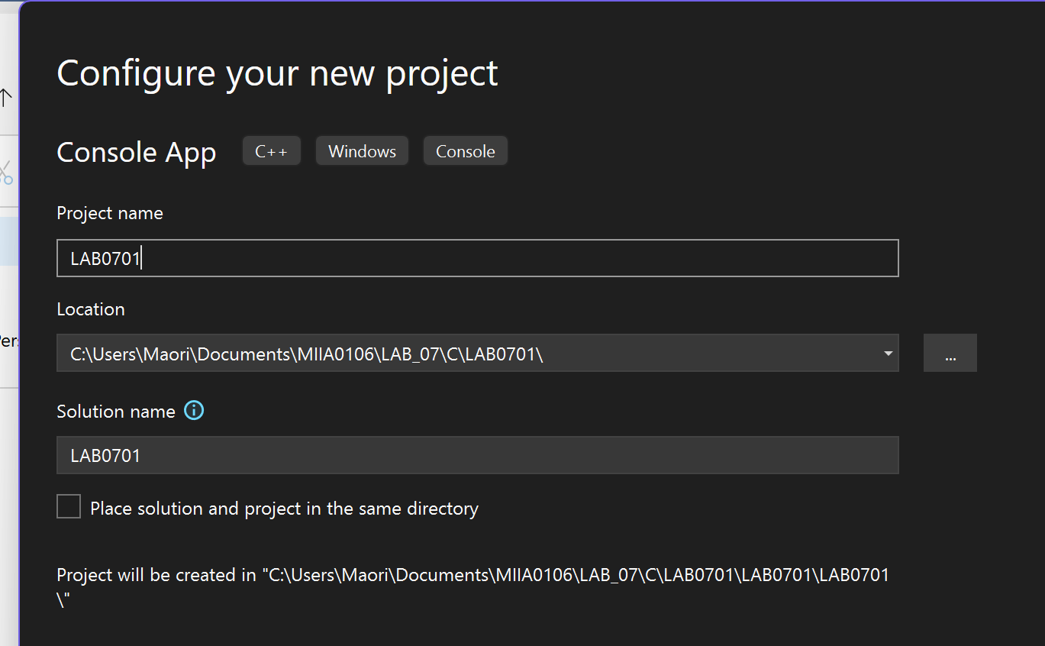

|  |
| --- |
| #include <iostream>  using namespace std;  int main() {  int x = 10;  int* ptr = &x; // เก็บ address ของ x  cout << "ค่าของ x: " << x << endl; // แสดงค่าของ x  cout << "ตำแหน่งของ x: " << &x << endl; // แสดง address ของ x  cout << "ค่าผ่าน ptr: " << *ptr << endl; // เข้าถึงค่าผ่าน ptr  cout << "ตำแหน่งใน ptr: " << ptr << endl; // แสดง address ที่ ptr เก็บไว้  return 0;  } |

|  |
| --- |
| **ให้นักศึกษา Capture ผลการรัน** |

ในโปรเจกต์ C++ การใช้ไฟล์ .gitignore เป็นสิ่งสำคัญเพื่อหลีกเลี่ยงการติดตามไฟล์ที่ไม่จำเป็น เช่น ไฟล์ที่สร้างโดยคอมไพเลอร์ (.o, .exe), ไฟล์สำรอง, หรือไฟล์เฉพาะเครื่อง เช่นการตั้งค่า IDE

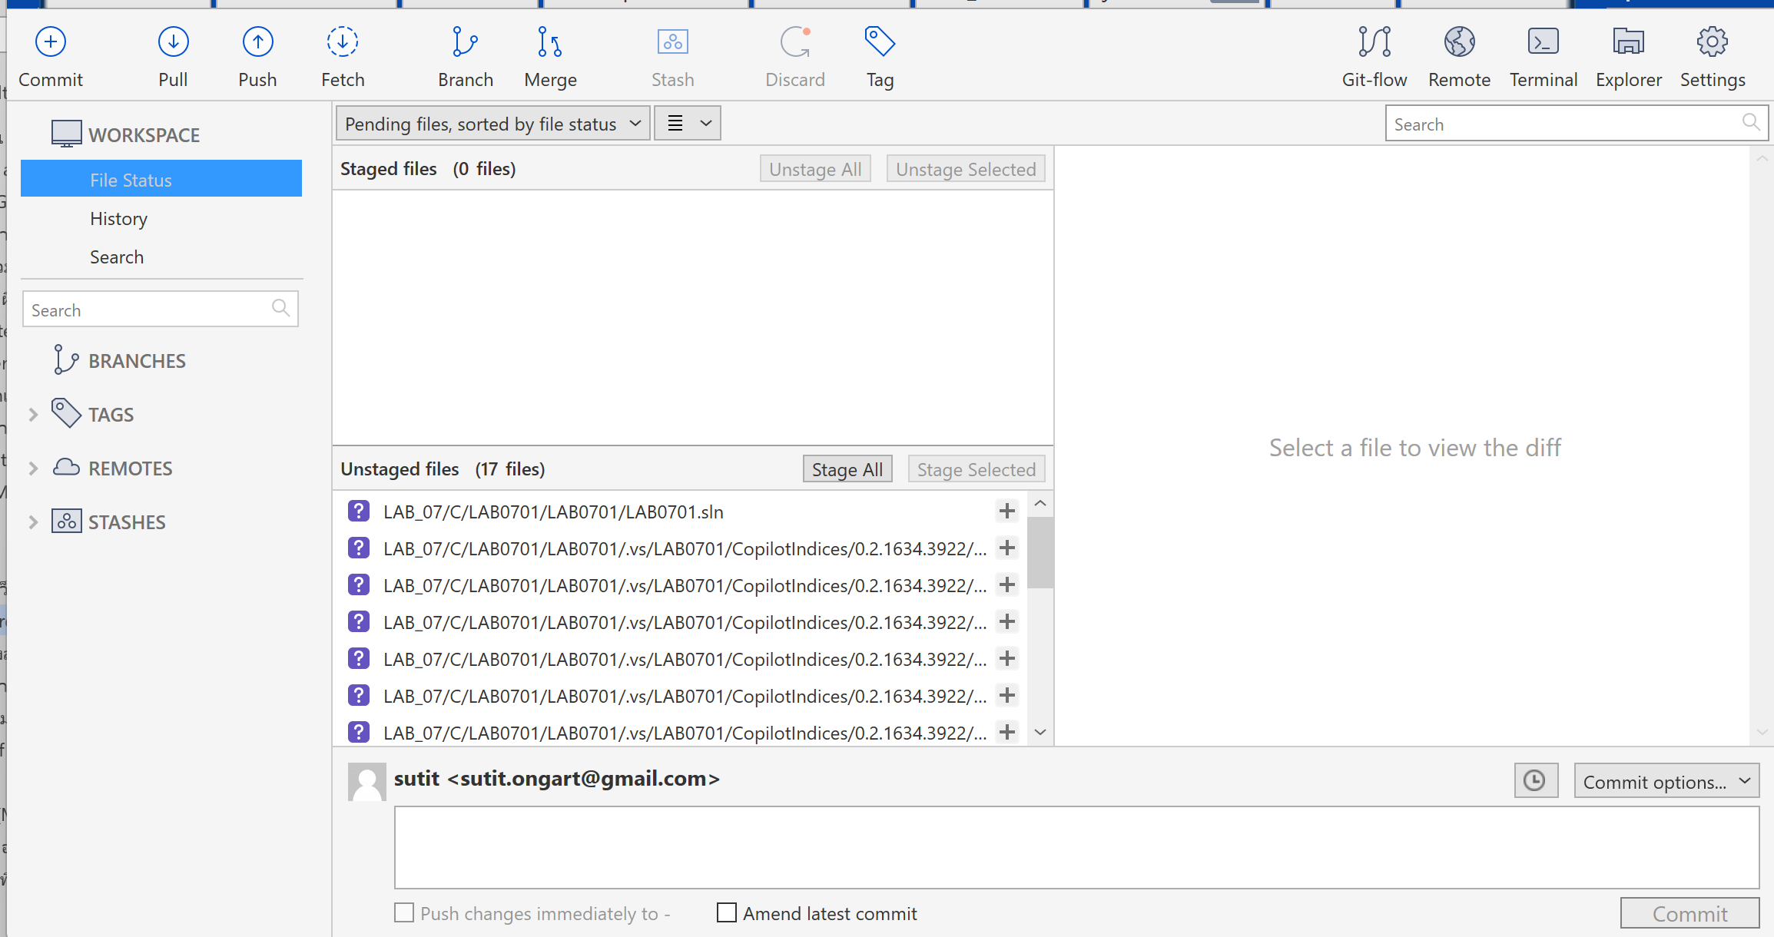

|  |
| --- |
| dotnet new gitignore |

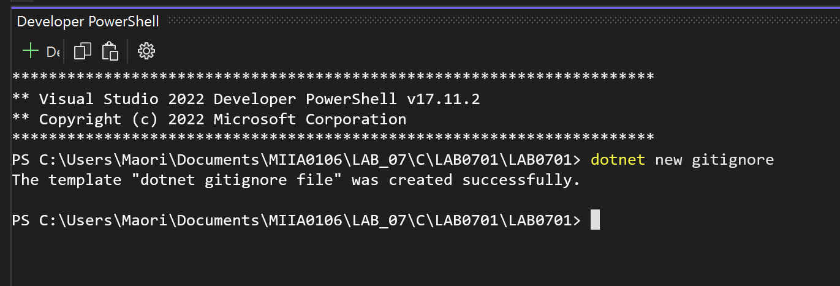

|  |
| --- |
| **ให้นักศึกษา Capture ผลการรัน** |

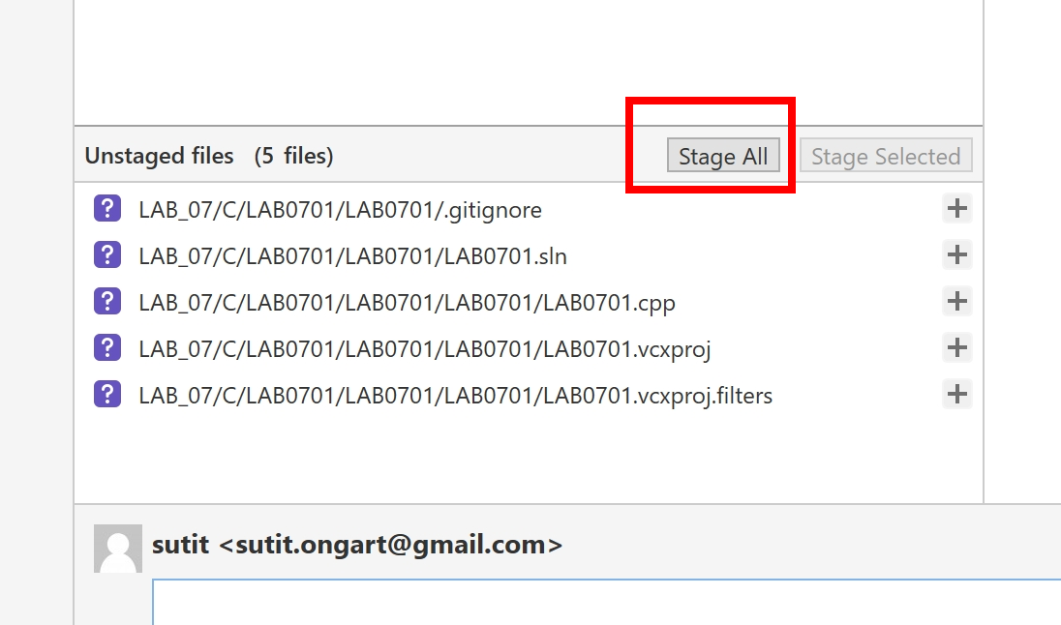

|  |
| --- |
| **ให้นักศึกษา Capture ผลการรัน** |

|  |
| --- |
| **ให้นักศึกษา Capture ผลการรัน** |

แก้ไข Code ตามนี้

|  |
| --- |
| #include <iostream>  using namespace std;  int main() {  int x = 10;  int* ptr = &x; // เก็บ address ของ x  cout << "ค่าของ x: " << x << endl; // แสดงค่าของ x  cout << "ตำแหน่งของ x: " << &x << endl; // แสดง address ของ x  cout << "ค่าผ่าน ptr: " << *ptr << endl; // เข้าถึงค่าผ่าน ptr  cout << "ตำแหน่งใน ptr: " << ptr << endl; // แสดง address ที่ ptr เก็บไว้  int y = 20;  ptr = &y; // เก็บ address ของ x  cout << "ค่าของ y: " << x << endl; // แสดงค่าของ x  cout << "ตำแหน่งของ y: " << &x << endl; // แสดง address ของ x  cout << "ค่าผ่าน ptr: " << *ptr << endl; // เข้าถึงค่าผ่าน ptr  cout << "ตำแหน่งใน ptr: " << ptr << endl; // แสดง address ที่ ptr เก็บไว้  return 0;  }    **ให้นักศึกษา Capture ผลการรัน** |

|  |
| --- |
| **ให้นักศึกษา Capture ผลการรัน** |

### เขียนโปรแกรมเรียงลำดับข้อมูลในอาร์เรย์

### ใช้พอยน์เตอร์ในการสลับค่าของตัวแปรสองตัว

### สร้างฟังก์ชันหาค่ามากที่สุดและน้อยที่สุดในอาร์เรย์